|  |  |  |  |  |  |  |  |  |  |  |
| --- | --- | --- | --- | --- | --- | --- | --- | --- | --- | --- |
| **TỔNG CÔNG TY HÀNG KHÔNG VIỆT NAM**  **CÔNG TY CỔ PHẦN TIN HỌC VIỄN THÔNG HÀNG KHÔNG**    **HỆ THỐNG TEST ONLINE - AITS**  **TÀI LIỆU HƯỚNG DẪN SỬ DỤNG PHẦN MỀM**   |  |  | | --- | --- | | **Thông tin tài liệu** | | | Mã phần mềm: | ATest | | Phiên bản tài liệu: |  | | Đơn vị ban hành: | Phòng PTSPDVPM (AITS) | | Ngày ban hành tài liệu: | ……/……/2021 |   **HÀ NỘI (05/2021)** |

BẢNG GHI NHẬN THAY ĐỔI TÀI LIỆU

T – Thêm mới, S - sửa đổi, X - Xoá

|  |  |  |  |  |
| --- | --- | --- | --- | --- |
| **Ngày thay đổi** | **Mục, bảng thay đổi** | **T S X** | **Mô tả thay đổi** | **Phiên bản mới** |
|  |  |  |  |  |
|  |  |  |  |  |
|  |  |  |  |  |
|  |  |  |  |  |
|  |  |  |  |  |
|  |  |  |  |  |
|  |  |  |  |  |
|  |  |  |  |  |
|  |  |  |  |  |
|  |  |  |  |  |
|  |  |  |  |  |
|  |  |  |  |  |
|  |  |  |  |  |
|  |  |  |  |  |
|  |  |  |  |  |
|  |  |  |  |  |
|  |  |  |  |  |
|  |  |  |  |  |
|  |  |  |  |  |

MỤC LỤC

PHẦN i: GIỚI THIỆU CHUNG (INTRODUCTION) 4

1.1. Mục đích xây dựng (Purpose) 4

1.2. Phạm vi áp dụng (Scope) 4

1.3. Định nghĩa và các từ viết tắt (Definitions, acronyms and abbreviations) 4

1.4. Tài liệu liên quan 4

pHẦN ii: HƯỚNG DẪN CÀI ĐẶT (SỬ DỤNG) HỆ THỐNG 5

1. Địa chỉ truy cập hệ thống: 5

2. Hướng dẫn sử dụng hệ thống 5

2.1. Đăng nhập hệ thống 5

2.2. Bài thi – Câu hỏi 5

2.2.1. Quản lý bài thi 5

2.2.2. Quản lý câu hỏi 7

2.3. Ứng viên 13

2.3.1. Quản lý ứng viên 13

2.3.2. Đánh giá ứng viên 17

2.3.3. Làm bài thi 19

2.4. Quản trị 19

2.4.1. Danh sách quyền 19

2.4.2. Danh sách Menu 19

2.4.3. Gán quyền cho Người dung 19

2.4.4. Phân quyền hệ thống 20

2.4.5. Danh sách user 20

2.5. Thông tin liên hệ, trợ giúp 20

PHẦN iii: Ý kiẾn đóng góp 21

# PHẦN i: GIỚI THIỆU CHUNG (INTRODUCTION)

## Mục đích xây dựng (Purpose)

* Hệ thống Test Online cung cấp các chức năng để cho ứng viên xin việc vào AITS thực hiện bài thi Online
* Hỗ trợ nhân viên tuyển dụng của phòng TCHC (AITS) thực hiện các báo cáo tuyển dụng theo thời gian.

## Phạm vi áp dụng (Scope)

* Công ty Cổ phần Tin học - Viễn thông Hàng không (AITS)

## Định nghĩa và các từ viết tắt (Definitions, acronyms and abbreviations)

| **STT** | **Tên Thuật Ngữ** | **Định Nghĩa Thuật Ngữ** |
| --- | --- | --- |
| 1 | NSD | Người sử dụng |
| 2 | HDCD | Hướng dẫn cài đặt |
| 3 | ĐV | Đơn vị |
| 4 | CT | Chương trình |

## Tài liệu liên quan

*< Ghi tên các tài liệu liên quan>*

# pHẦN ii: HƯỚNG DẪN SỬ DỤNG HỆ THỐNG

## Địa chỉ truy cập hệ thống:

Hệ thống Test Online AITS truy cập vào địa chỉ:

<http://tuyendung.aits.vn/SignIn>

## Hướng dẫn sử dụng hệ thống

## Đăng nhập hệ thống

* Truy cập vào địa chỉ hệ thống:

<http://tuyendung.aits.vn/SignIn>

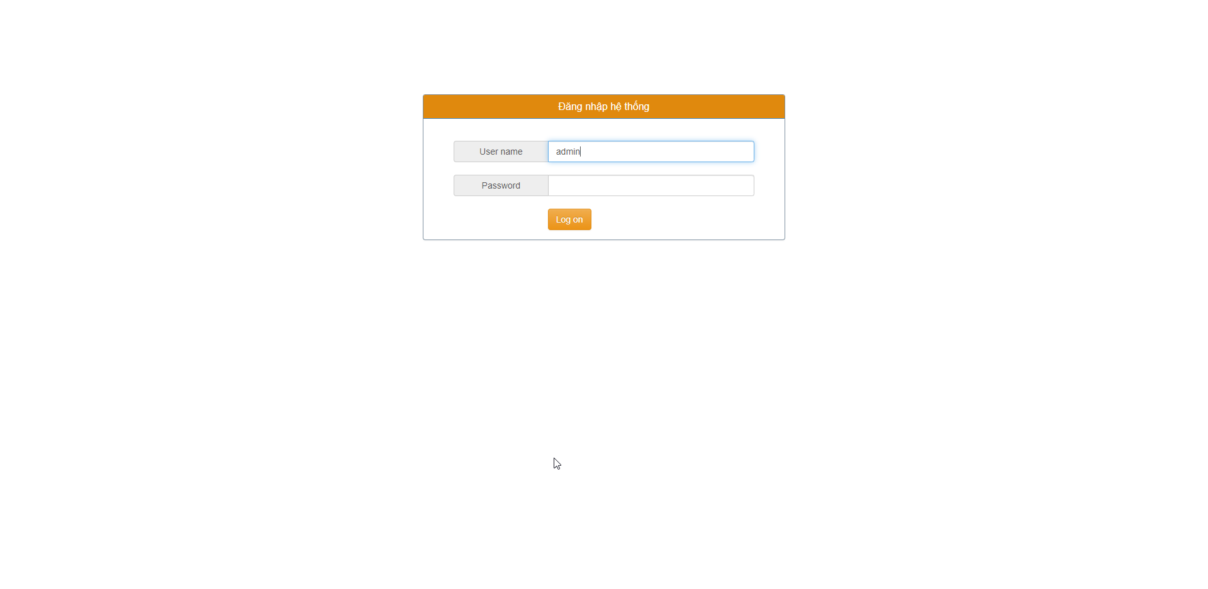

Đăng nhập tài khoản bằng email.

* Màn hình hiển thị:

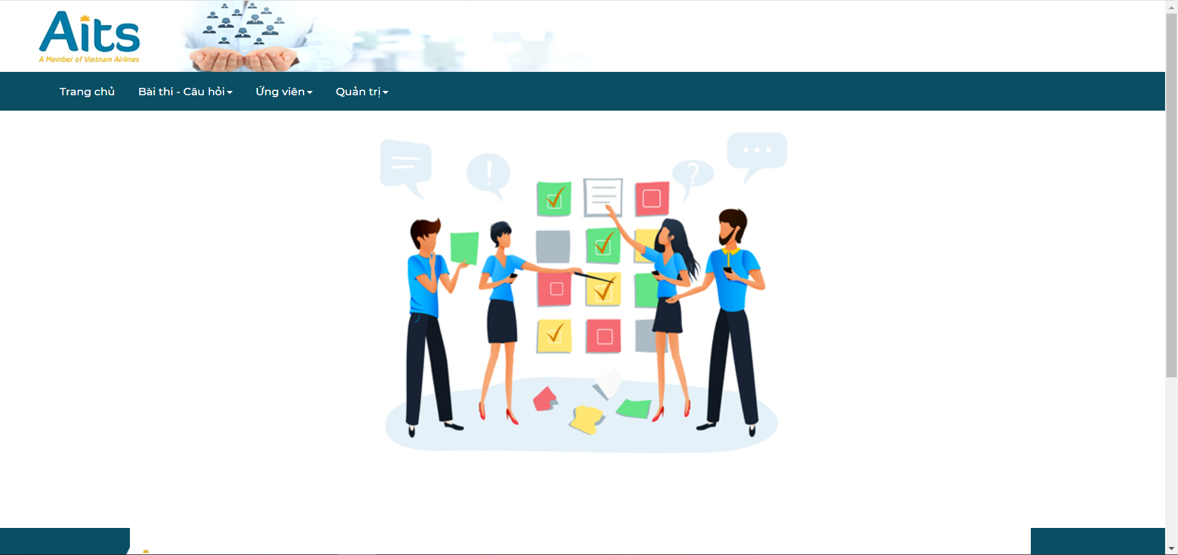

## Bài thi – Câu hỏi

* + 1. **Quản lý bài thi**
* Chọn bài thi câu hỏi 🡪 quản lý bài thi, màn hình hiển thị:

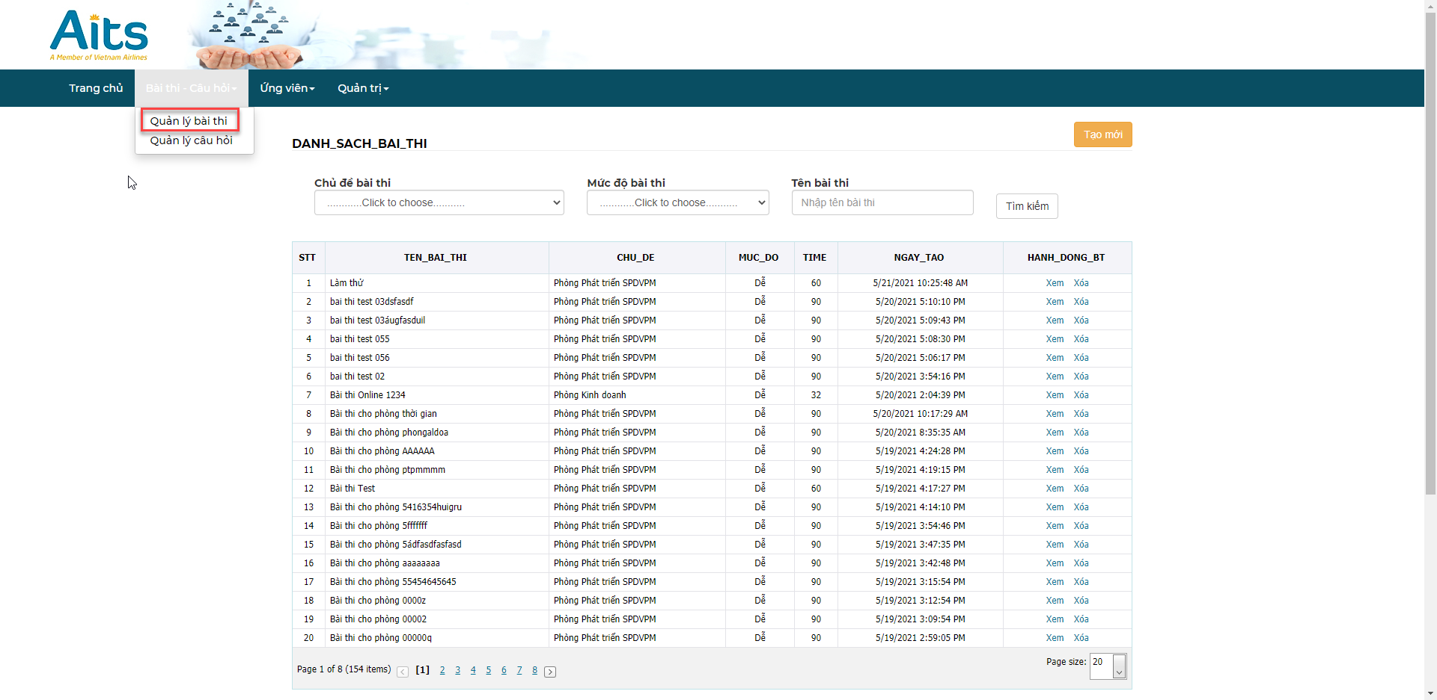

* Chọn chủ đề bài thi, mức độ bài thi, tên bài thi 🡪 click  để hiển thị dữ liệu cần tìm kiếm.

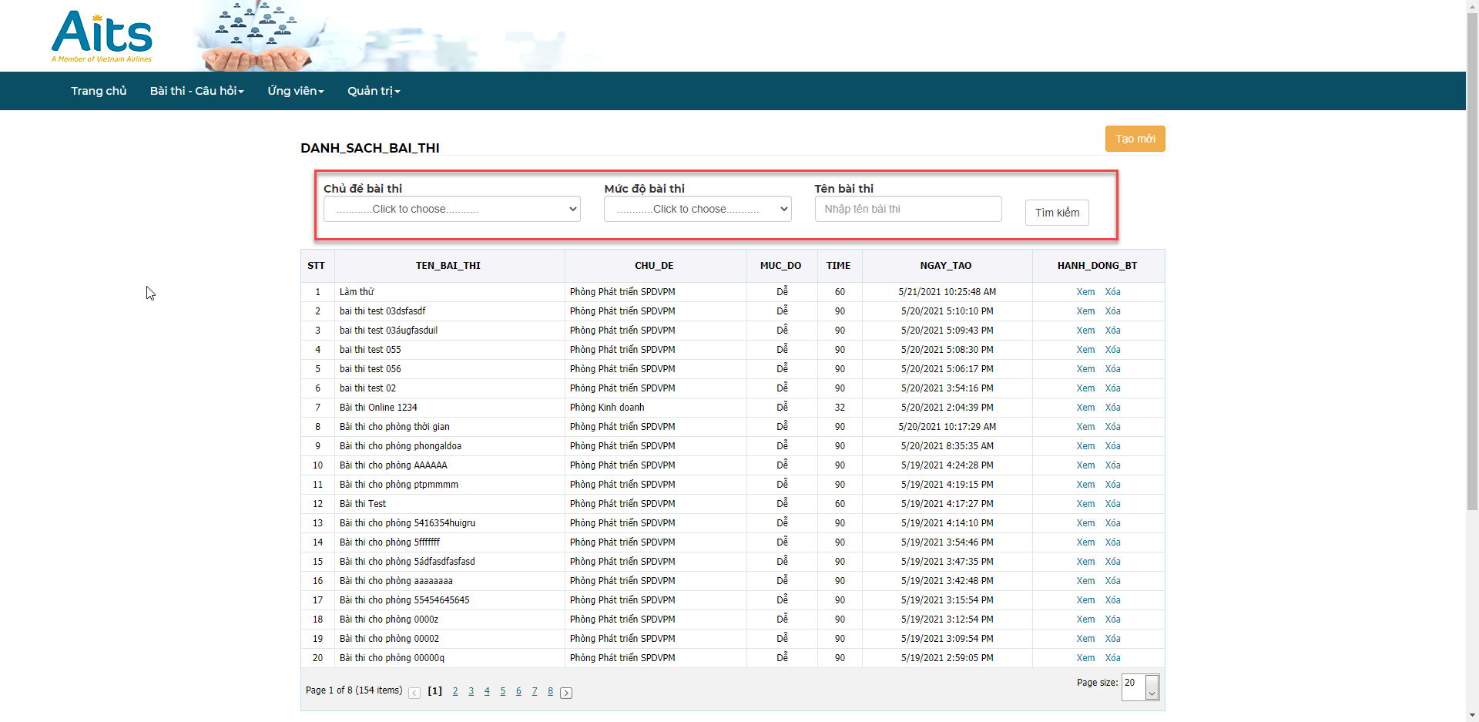

* Tạo mới bài thi
* Chọn  để tạo mới bài thi, màn hình hiển thị:

0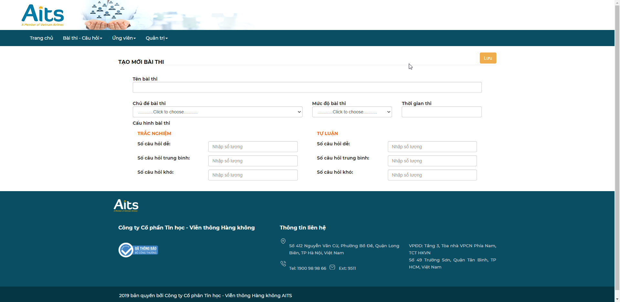

Điền đầy đủ các thông tin:

+ Tên bài thi

+ Chủ đề bài thi

+ Mức độ bài thi

+ Thời gian thi

+ Số câu hỏi dễ, trung bình, khó của bài thi trắc nghiệm và tự luận

Chọn  để lưu lại bài thi.

* Xem bài thi
* Chọn bài thi cần xem 🡪 click xem, bài thị hiển thị màn hình.

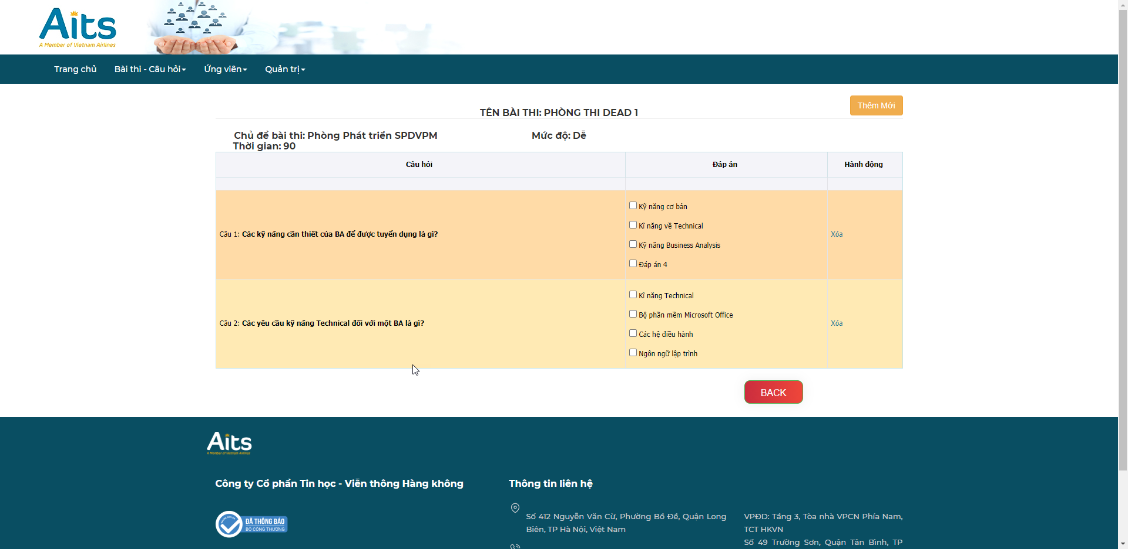

* Thêm mới câu hỏi trong bài thi
* Chọn , màn hình hiển thị:

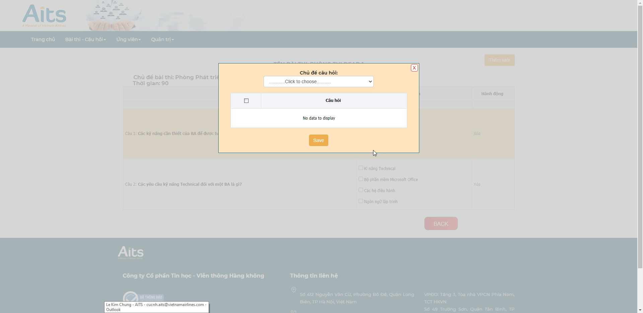

Chọn chủ đề câu hỏi 🡪 danh sách câu hỏi sẽ hiển thị 🡪 tích chọn vào những câu hỏi cần tạo 🡪 click  để lưu câu hỏi vừa tạo.

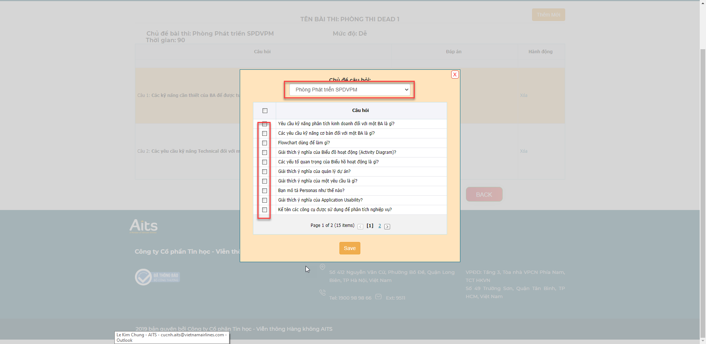

* Xóa bài thi
* Chọn bài thi cần xóa, 🡪click xóa, bài thi được xóa thành công.

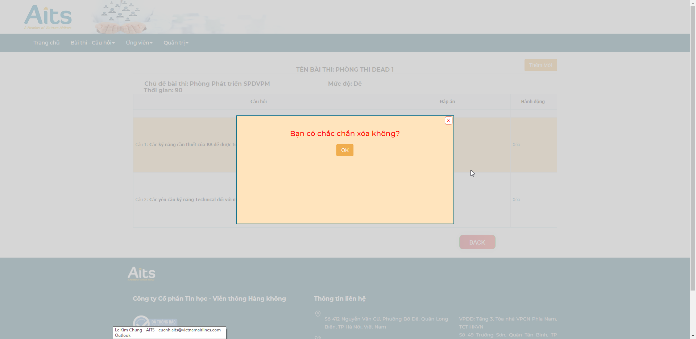

Chọn “OK” để xóa bài thi.

* + 1. **Quản lý câu hỏi**
* Chọn câu hỏi 🡪 quản lý câu hỏi, màn hình hiển thị:

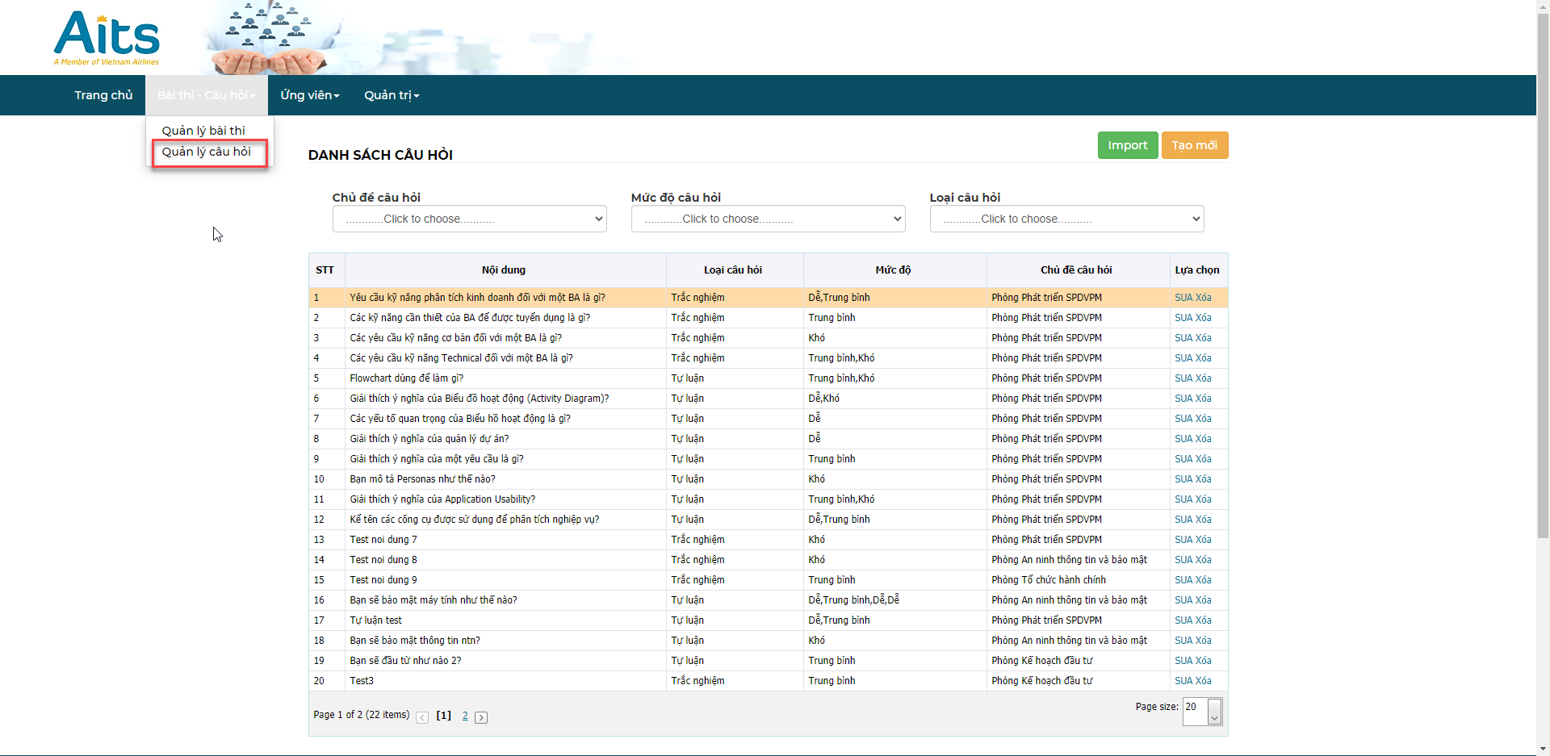

* Chọn chủ đề câu hỏi, mức độ câu hỏi, loại câu hỏi 🡪 click “Enter” để hiển thị dữ liệu cần tìm kiếm.

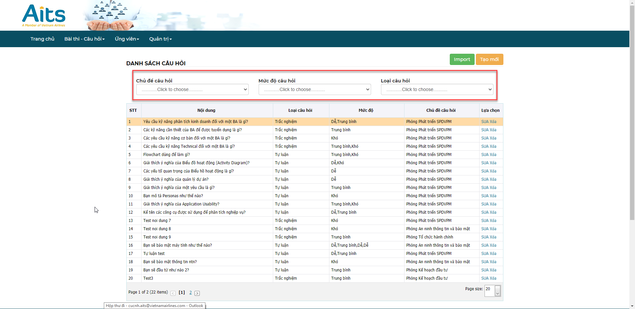

* Tạo mới câu hỏi:
* Chọn  để tạo mới bài thi, màn hình hiển thị:

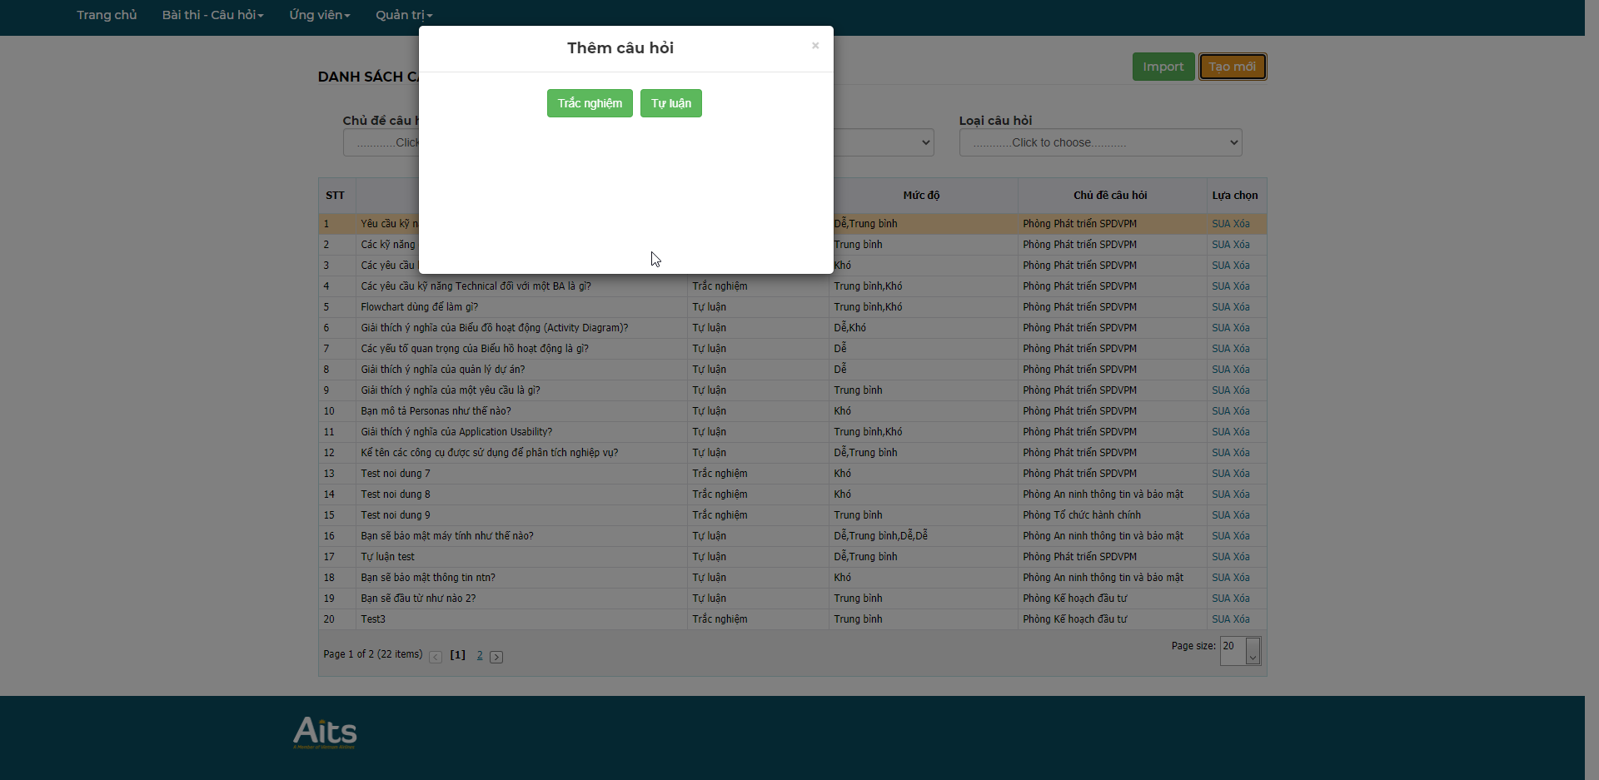

* Nếu câu hỏi là Trắc nghiệm 🡪 chọn  để tạo mới câu hỏi:

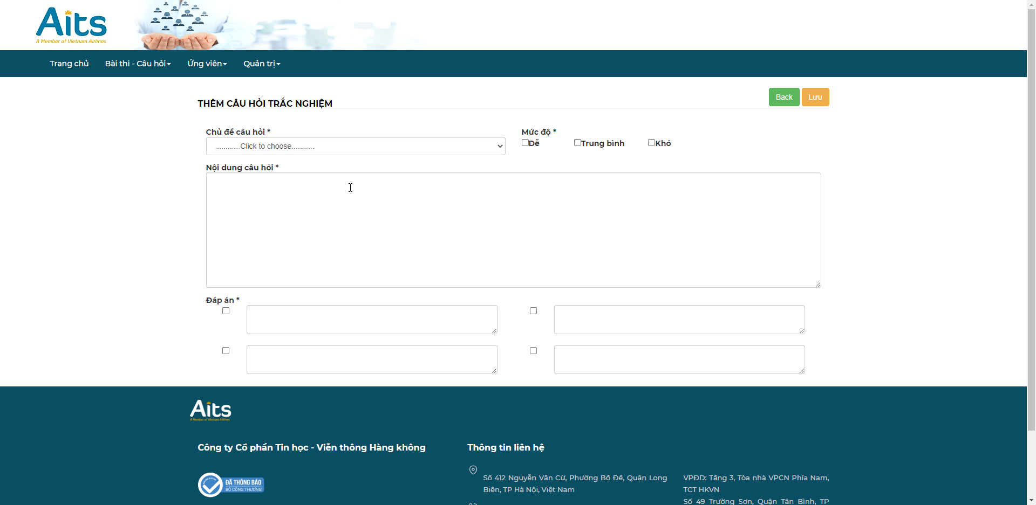

Điền đầy đủ các thông tin:

+ Chọn chủ đề câu hỏi: câu hỏi được phân loại theo các phòng trong đơn vị

+ Tích chọn mức độ: dễ, trung bình, khó

+ Nội dung câu hỏi

+ Đáp án: điền đầy đủ đáp án và tích chọn  🡪 click  để lưu lại câu hỏi vừa tạo. Chọn  để quay lại trang chủ.

Sau khi câu hỏi được tạo sẽ hiển thị trong danh sách câu hỏi:

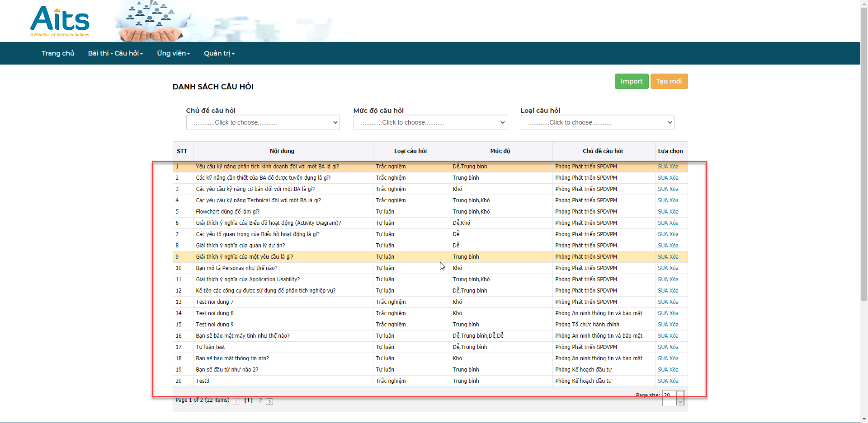

* Nếu câu hỏi là Tự luận 🡪 chọn  để tạo mới câu hỏi:

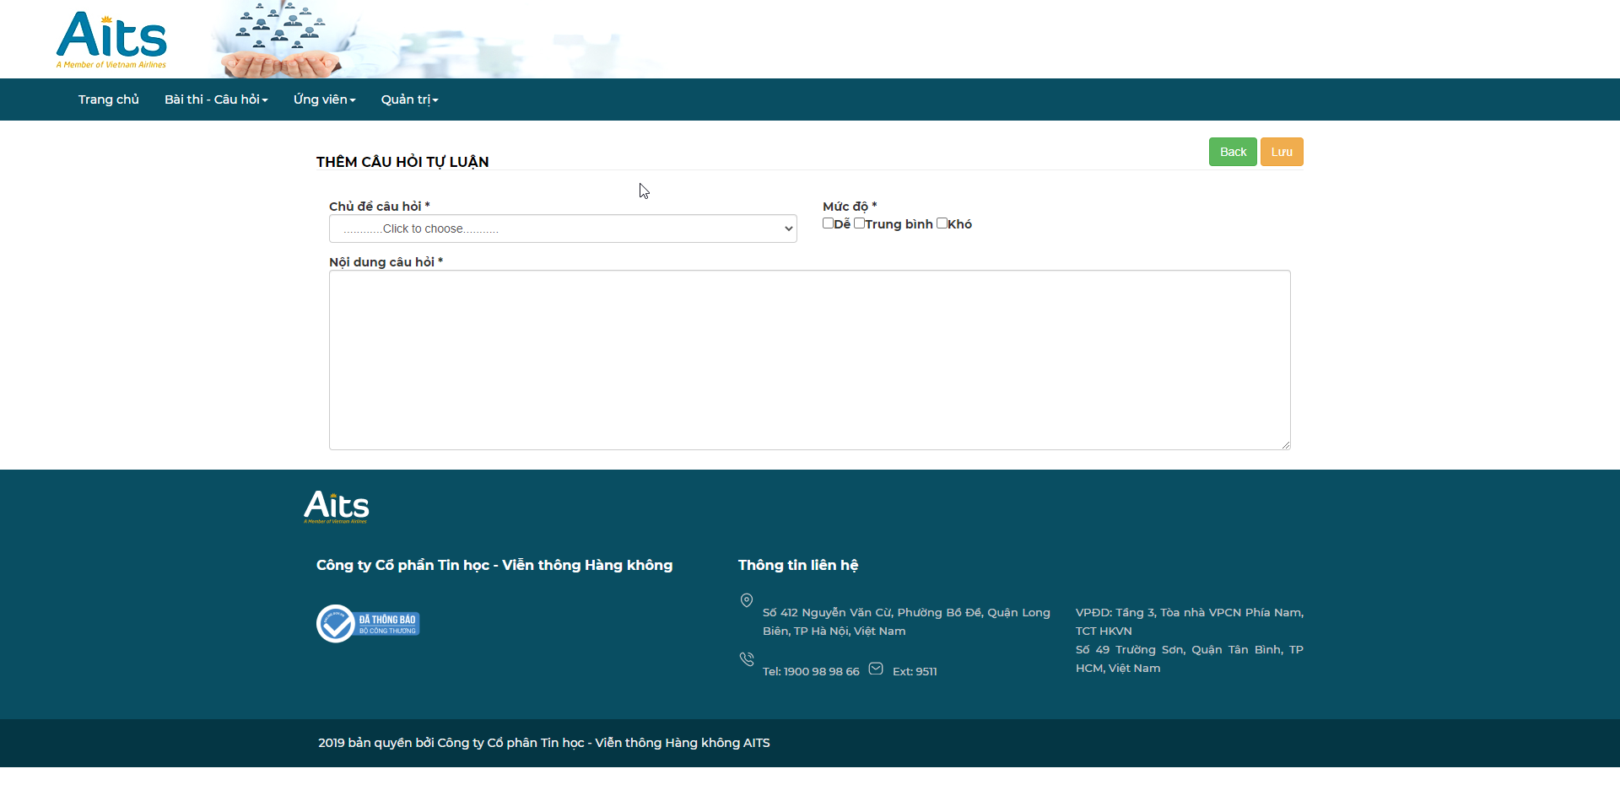

Điền đầy đủ các thông tin:

+ Chọn chủ đề câu hỏi: câu hỏi được phân loại theo các phòng trong đơn vị

+ Tích chọn mức độ: dễ, trung bình, khó

+ Nội dung câu hỏi

+ Click  để lưu lại câu hỏi vừa tạo. Chọn  để quay lại trang chủ.

Sau khi câu hỏi được tạo sẽ hiển thị trong danh sách câu hỏi:



* Sửa câu hỏi
* Chọn cậu hỏi cần sửa 🡪 click sửa, màn hình hiển thị:

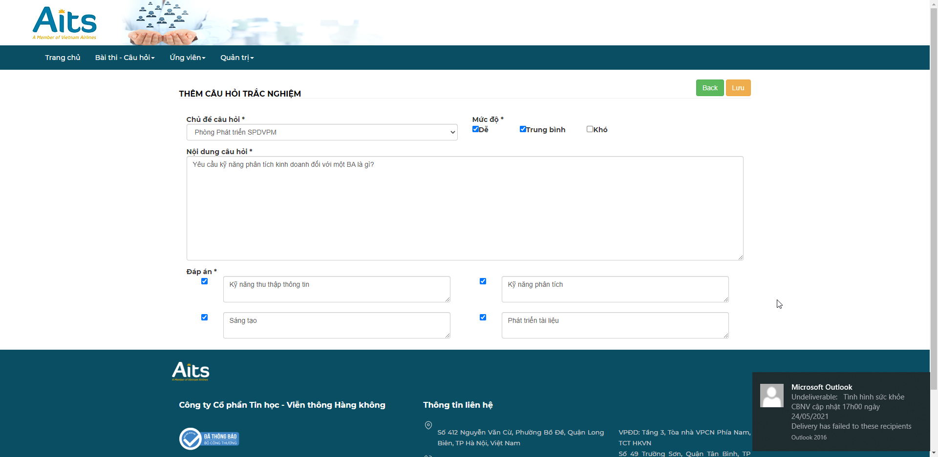

+ Chọn nội dung cần sửa

+ Click  để lưu lại câu hỏi vừa tạo. Chọn  để quay lại trang chủ.

Sau khi câu hỏi được tạo sẽ hiển thị trong danh sách câu hỏi:

* Xóa câu hỏi
* Chọn bài thi cần xóa, 🡪click xóa, bài thi được xóa thành công.

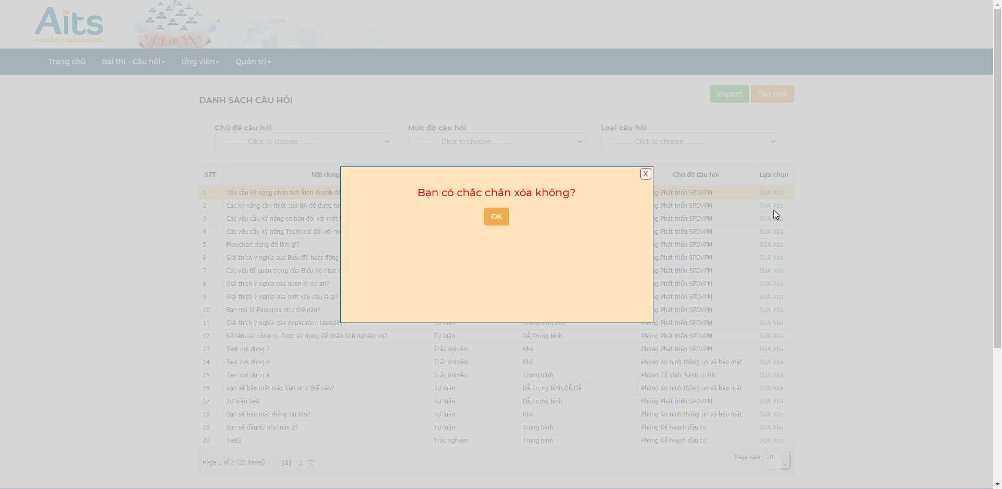

Chọn “OK” để xóa bài thi.

## Ứng viên

* + 1. **Quản lý ứng viên**
* Chọn Ứng viên 🡪Quản lý ứng viên, màn hình hiển thị:

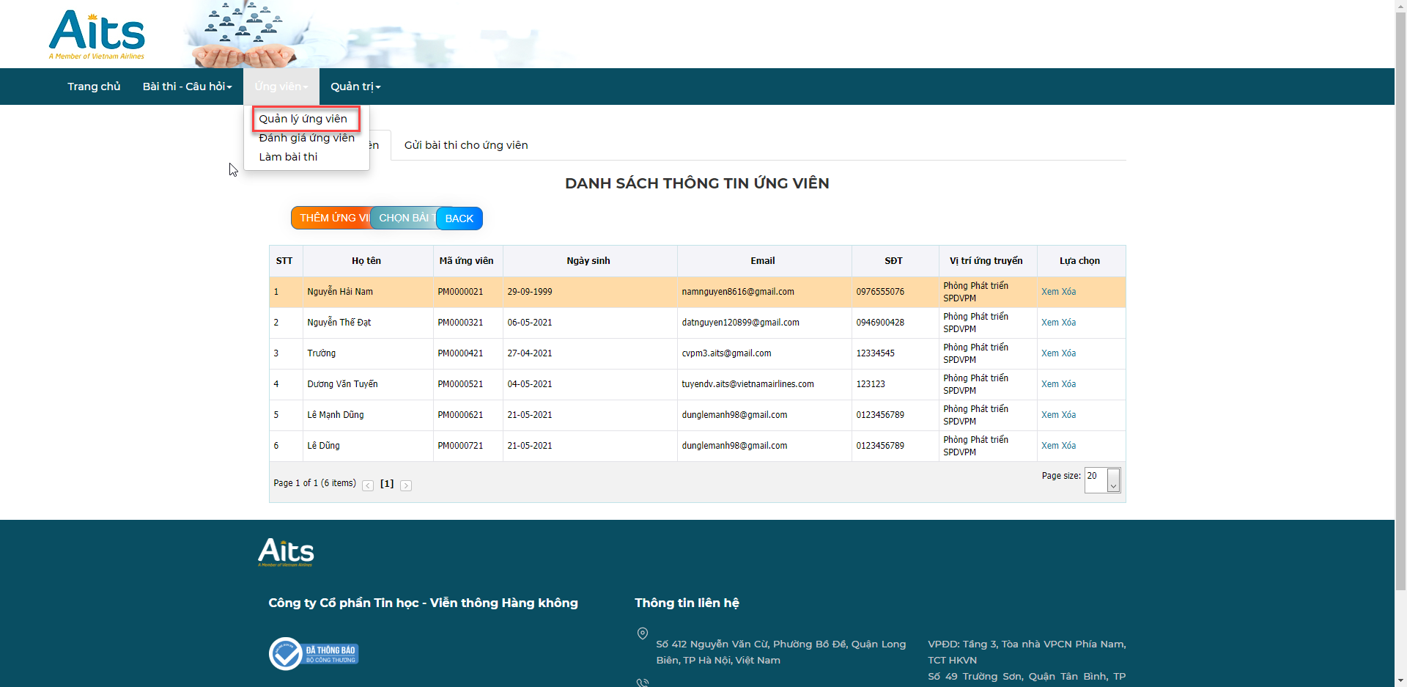

* Thông tin ứng viên
* Tạo mới ứng viên
* Chọn , màn hình hiển thị:

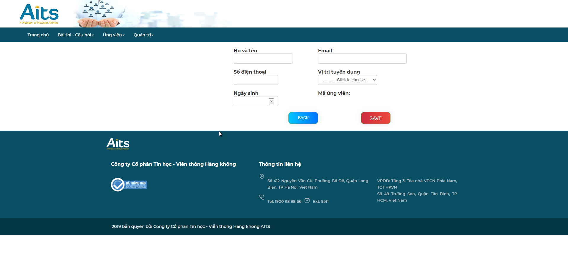

Điền đầy đủ các thông tin ứng viên:

+ Họ và tên

+ Số điện thoại

+ Ngày sinh

+ Email

+ Tích chọn vị trí tuyển dụng:

+ Mã ứng viên

* Chọn  để lưu lại ứng viên vừa tạo. Chọn  để quay lại menu Quản lý ứng viên.
* Xem ứng viên
* Chọn ứng viên cần xem thông tin 🡪 click xem, màn hình hiển thị:

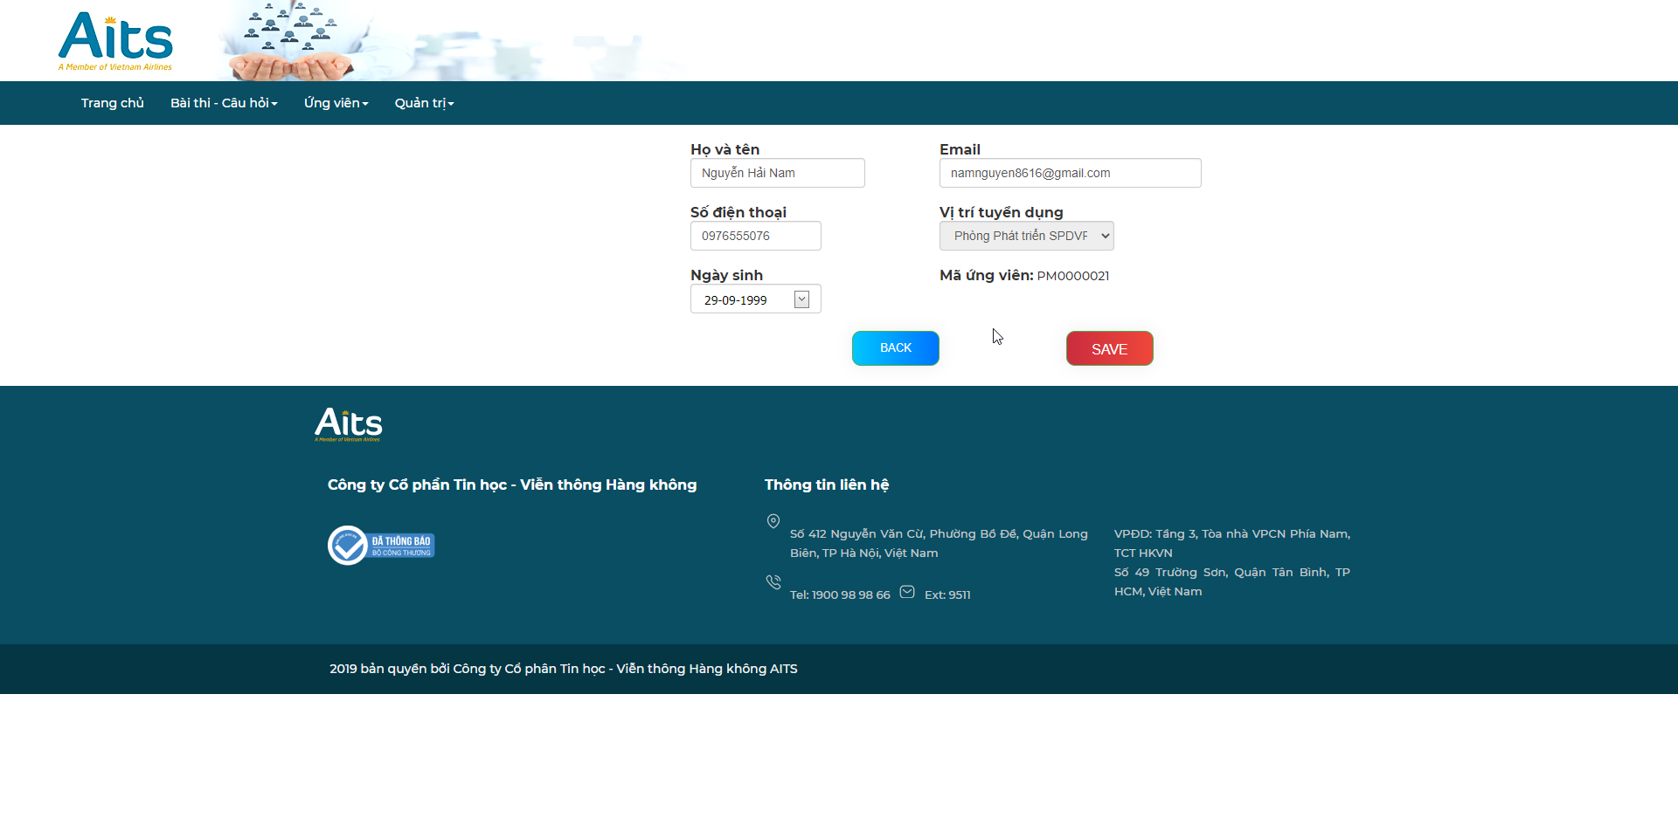

+ Chọn nội dung cần sửa

+ Chọn  để lưu lại ứng viên vừa tạo. Chọn  để quay lại menu Quản lý ứng viên.

* Xóa ứng viên
* Chọn ứng viên cần xóa, 🡪click xóa, ứng viên được xóa thành công.

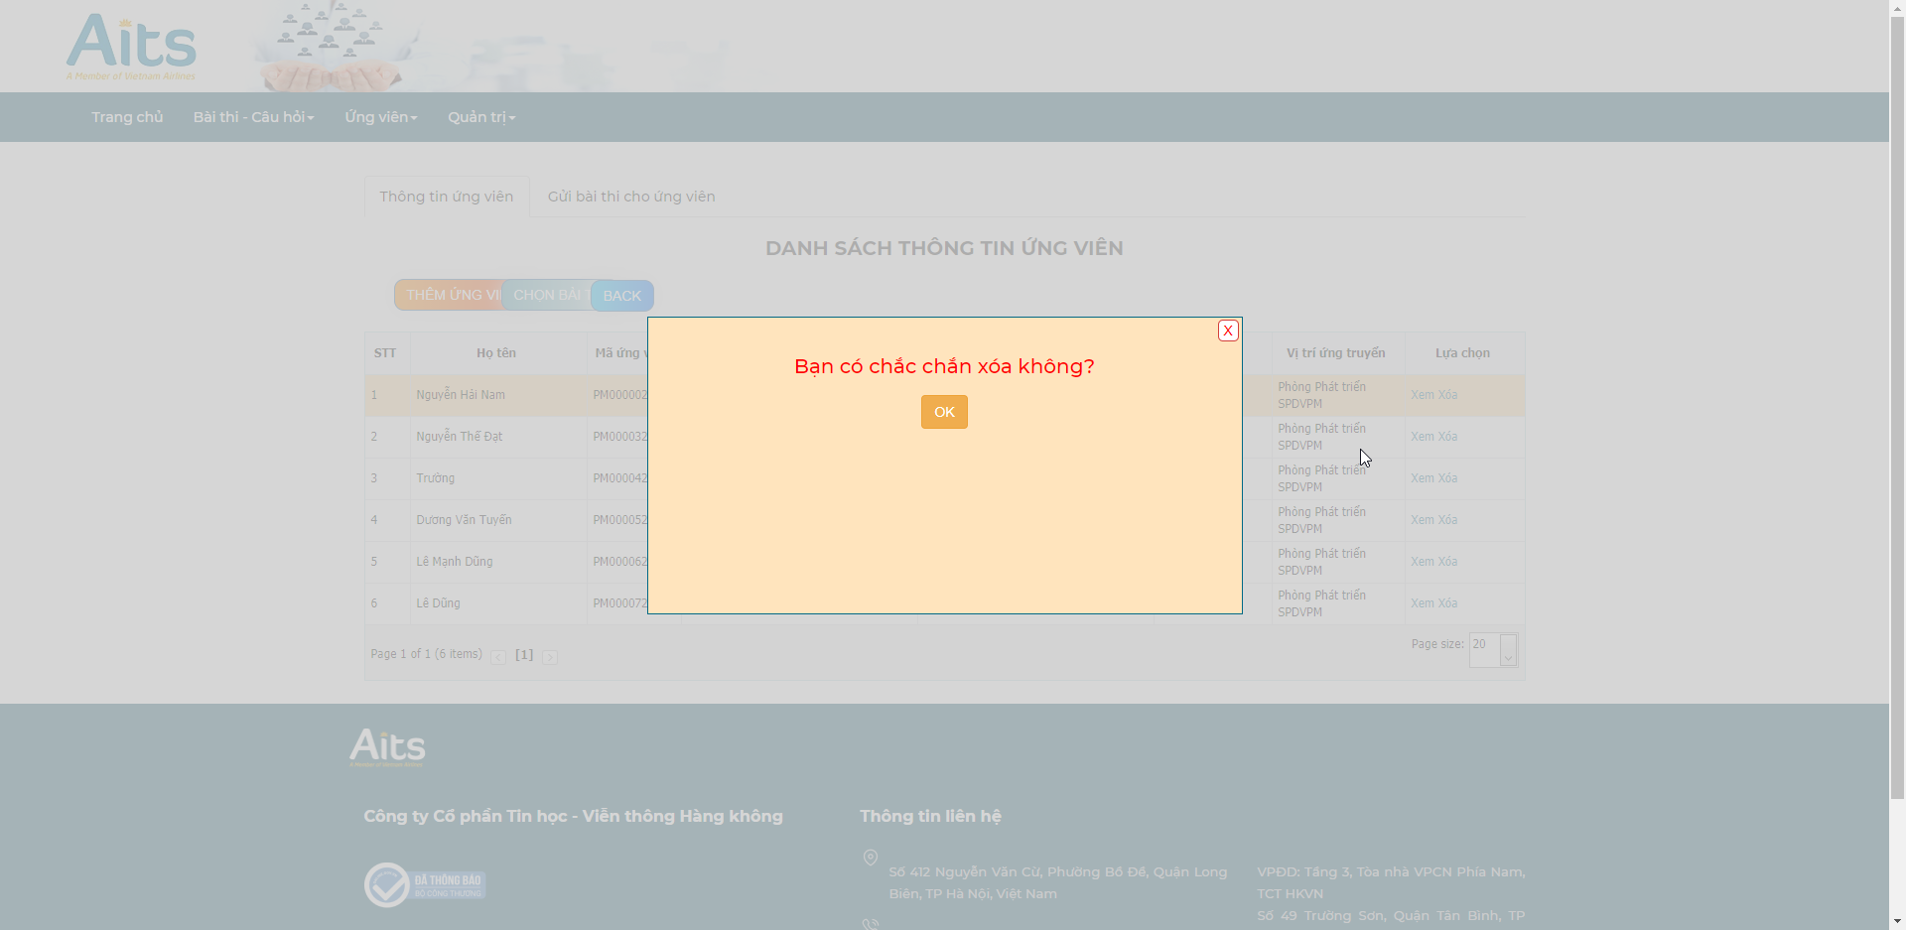

Chọn “OK” để xóa bài thi.

* Chức năng chọn bài thi
* Chọn , màn hình hiển thị:

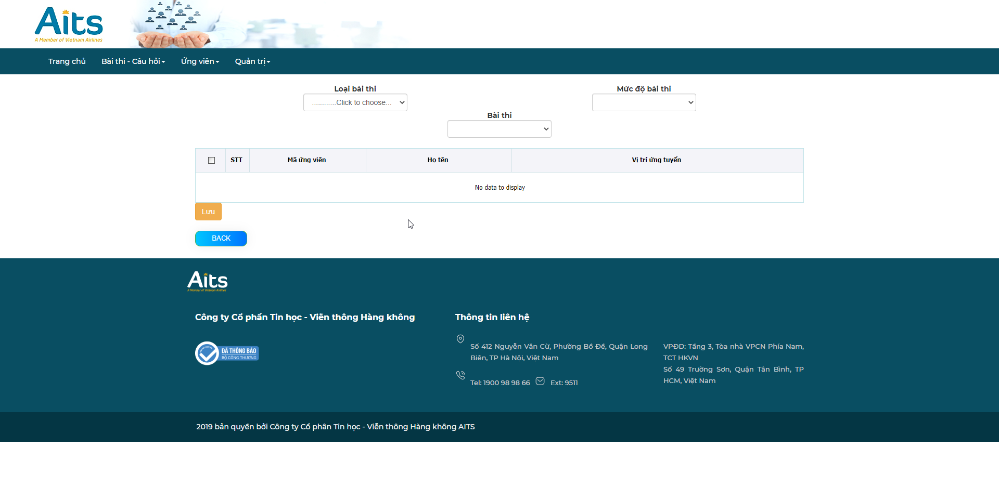

Chọn Loại bài thi, bài thi, mức độ bài thi 🡪 click “Enter”, màn hình hiển thị thông tin ứng viên chọn loại bài thi:

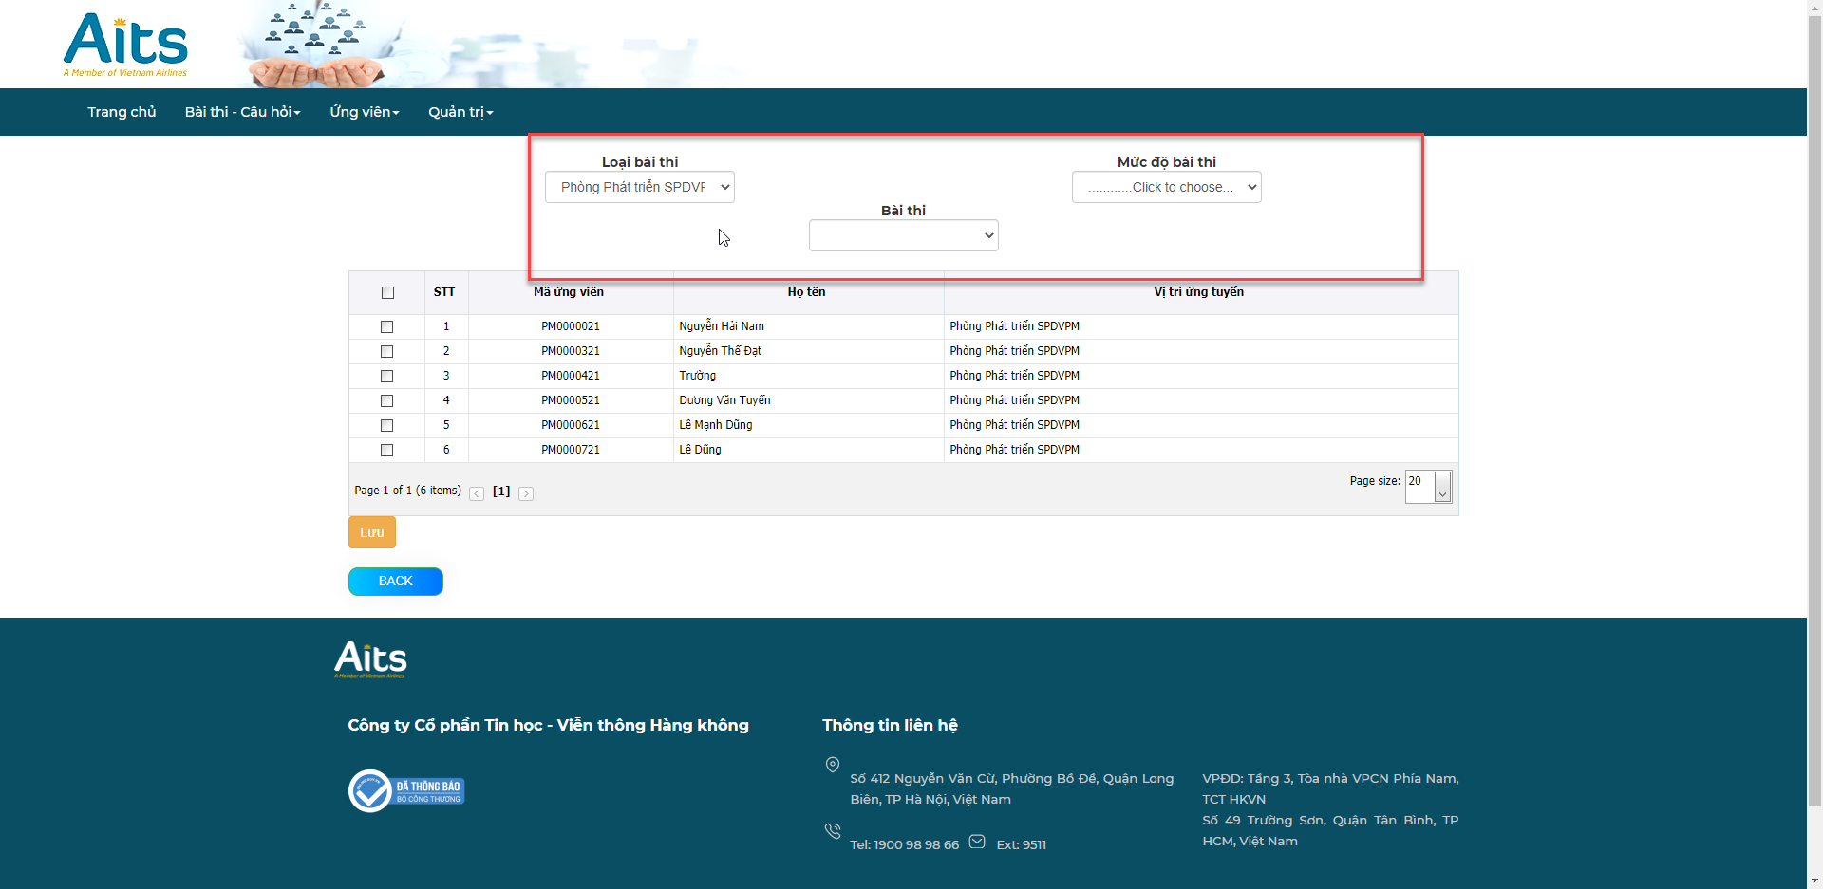

* Tích chọn ứng viên cho loại bài thi:

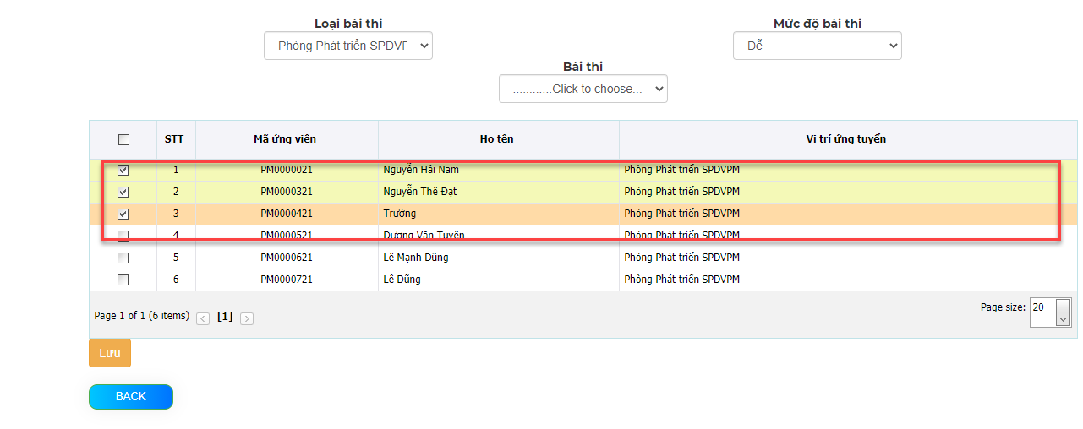

Click  để lưu nhứng ứng viên được chọn. Click  để quay lại menu chính,

* Gửi bài thi cho ứng viên

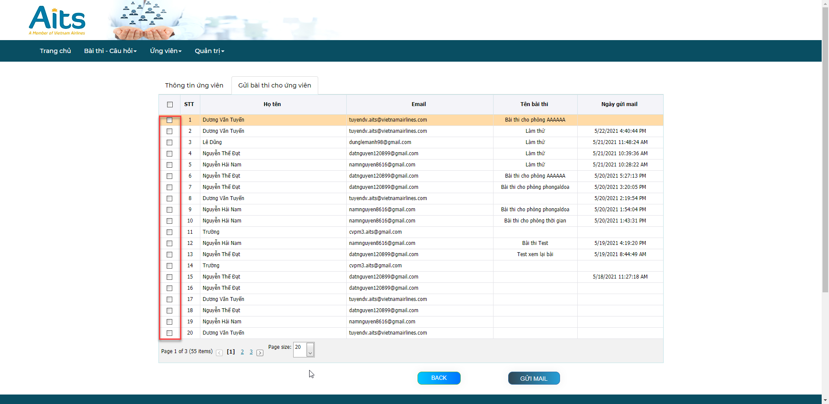

* Tích chọn ứng viên cần gửi bài thi 🡪 click  để gửi qua email cho ứng viên. Chọn  quay lại trang chủ.
  + 1. **Đánh giá ứng viên**
* Chọn ứng viên 🡪 đánh giá ứng viên, màn hình hiển thị:

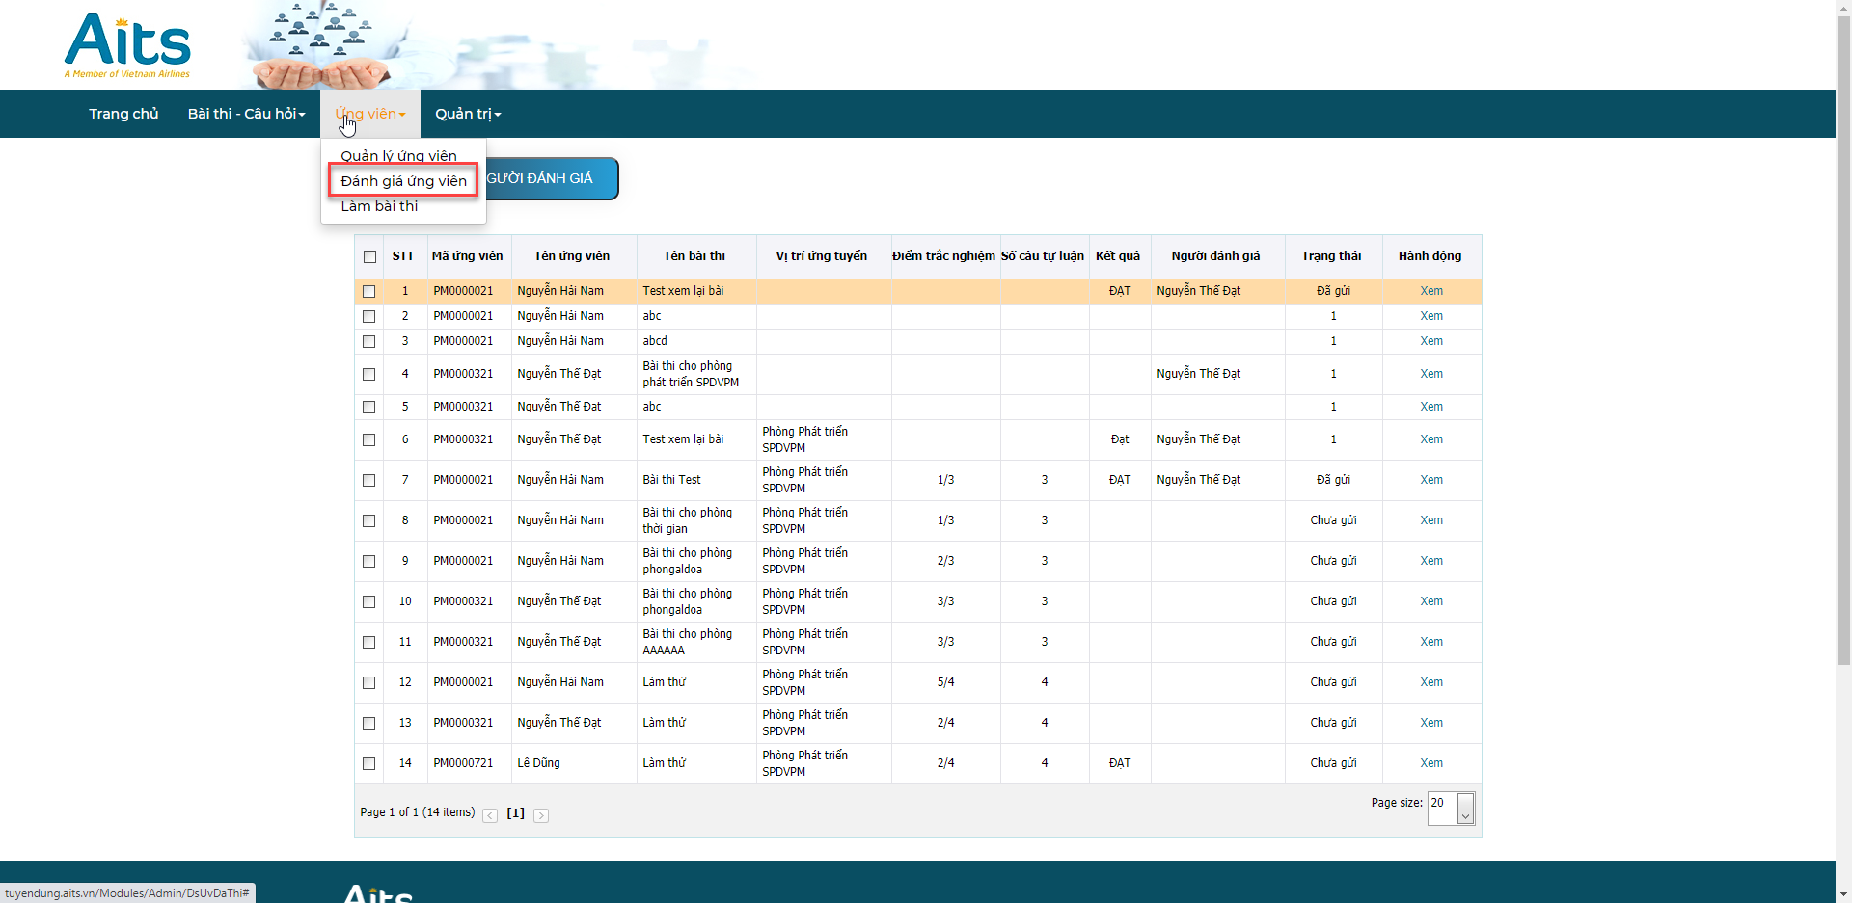

* Chọn người đánh giá ứng viên

Chọn , Màn hình hiển thị:

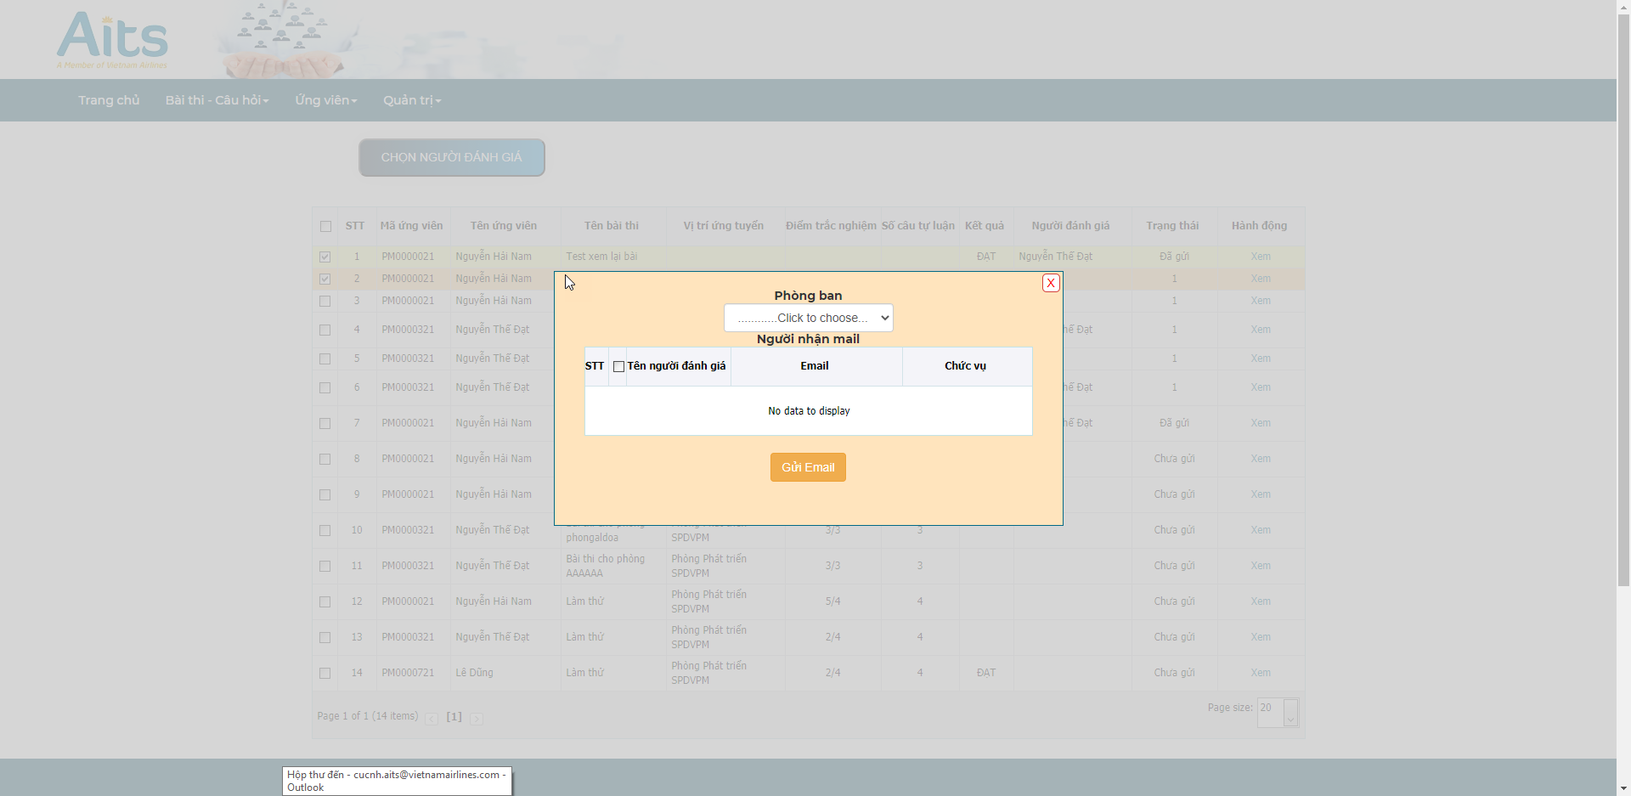

Chọn Phòng/ban cần đánh giá, màn hình sẽ hiển thị danh sách người đánh giá của phòng/ ban đó:

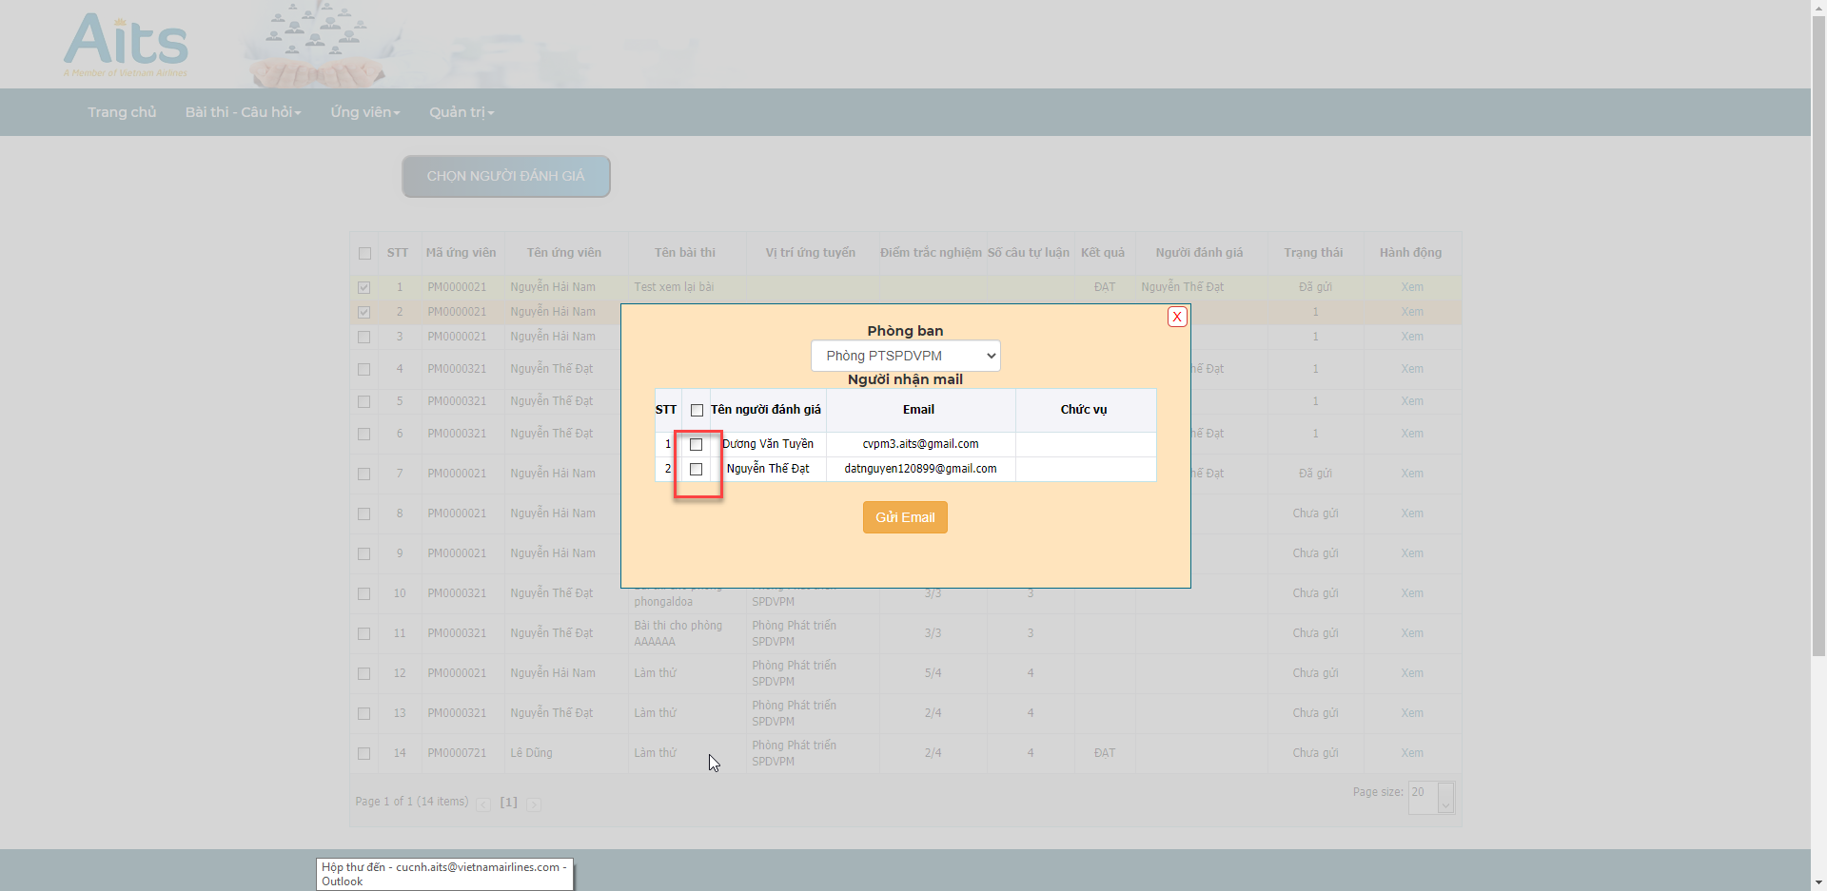

Tích chọn người đánh giá 🡪 click  để gửi mail đến người đánh giá.

* Xem ứng viên được đánh giá
* Tích chọn ứng viên cần xem, màn hình sẽ hiển thị chi tiết thông tin ứng viên.

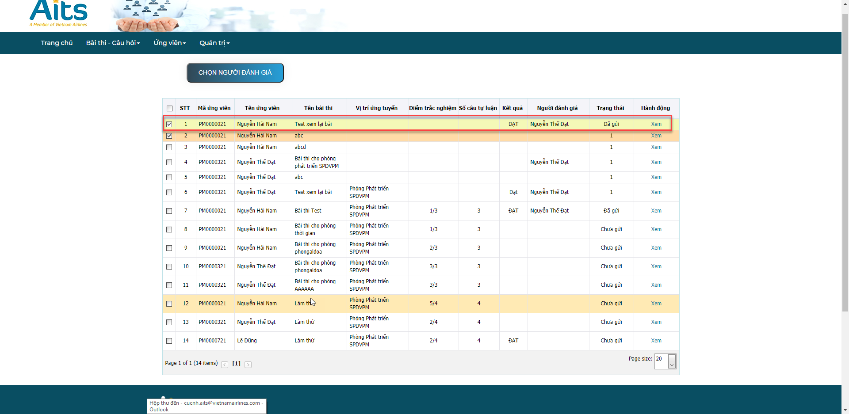

* + 1. **Làm bài thi**
* Chọn ứng viên 🡪 click chọn làm bài thi, màn hình hiển thị:

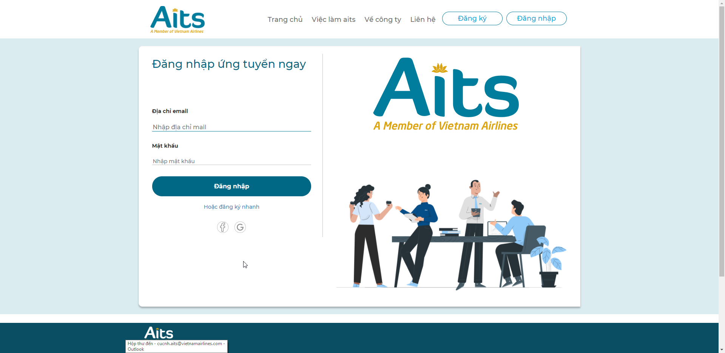

* Đăng nhập ứng tuyển
* Đăng nhập bằng tài khoản email của user đã đăng ký.
* Nếu chưa có tài khoản đăng nhập có thể đăng nhập bằng cách:

+ Đăng ký tài khoản

+ Đăng nhập nhanh qua Facebook hoặc qua tài khoản Google.

## Quản trị

* + 1. **Danh sách quyền**
* Chọn Quản trị 🡪 danh sách quyền, màn hình hiển thị:

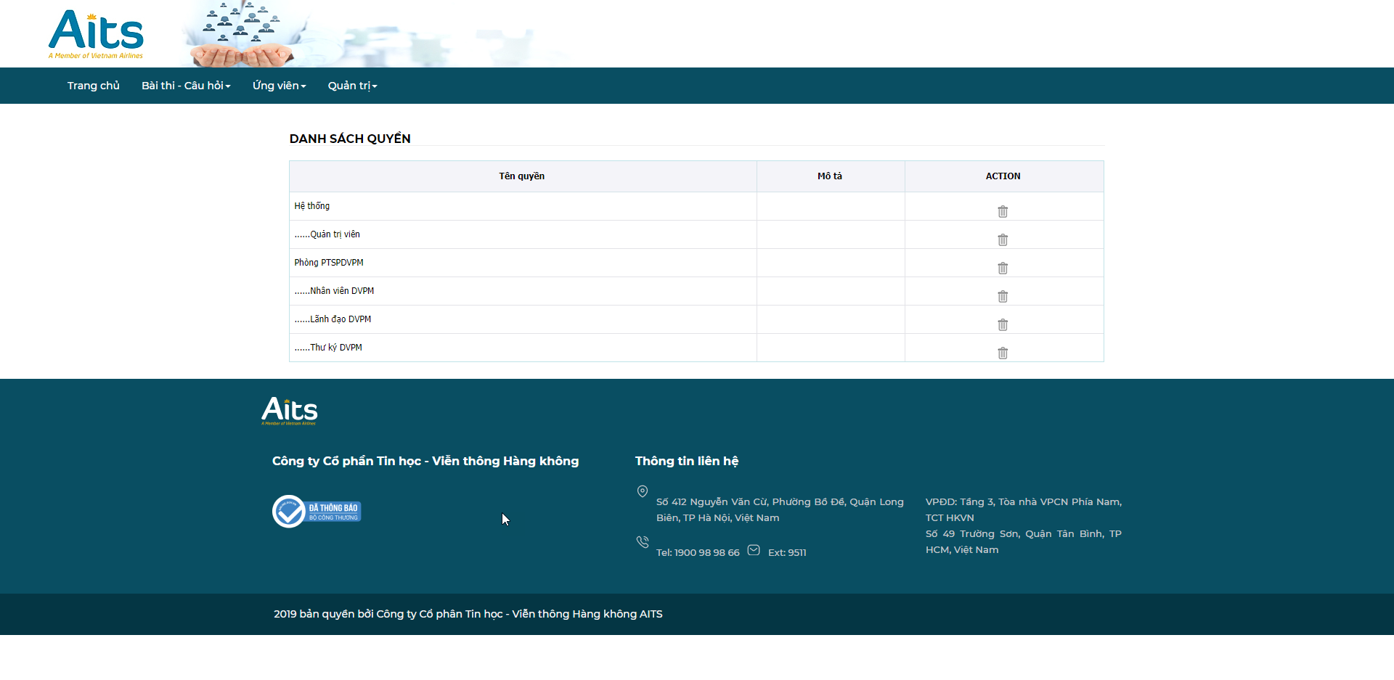

* Click đúp vào tên quyền để sửa thông tin về tên quyền và mô tả của tên quyền.
* Chọn quyền cần xóa 🡪Click  để xóa quyền vừa chọn.
  + 1. **Danh sách Menu**
* Chọn Quản trị 🡪 danh sách menu, màn hình hiển thị:

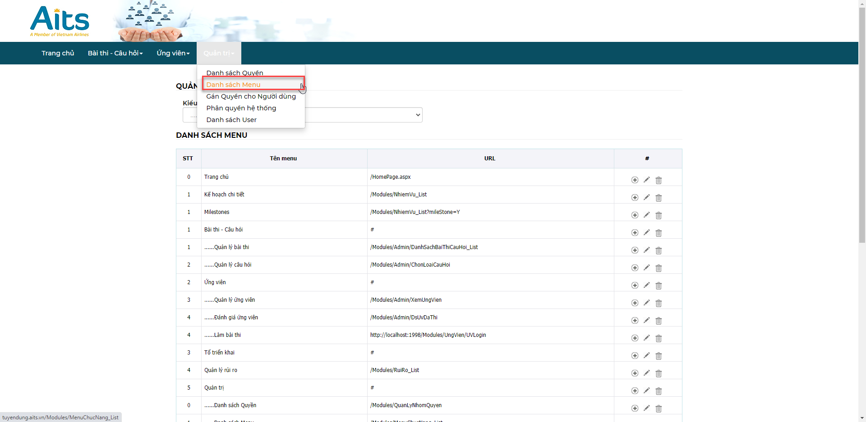

* Tìm kiếm Kiểu menu 🡪 chọn kiểu menu cần tìm kiếm, màn hình sẽ hiển thị các thông tin menu được tìm kiếm:

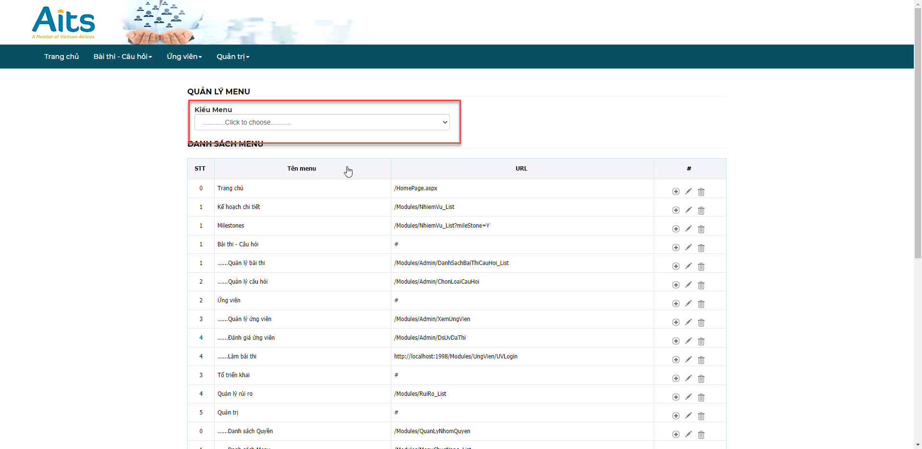

* Tạo mới menu
* Chọn  để tạo mới menu, màn hình hiển thị:

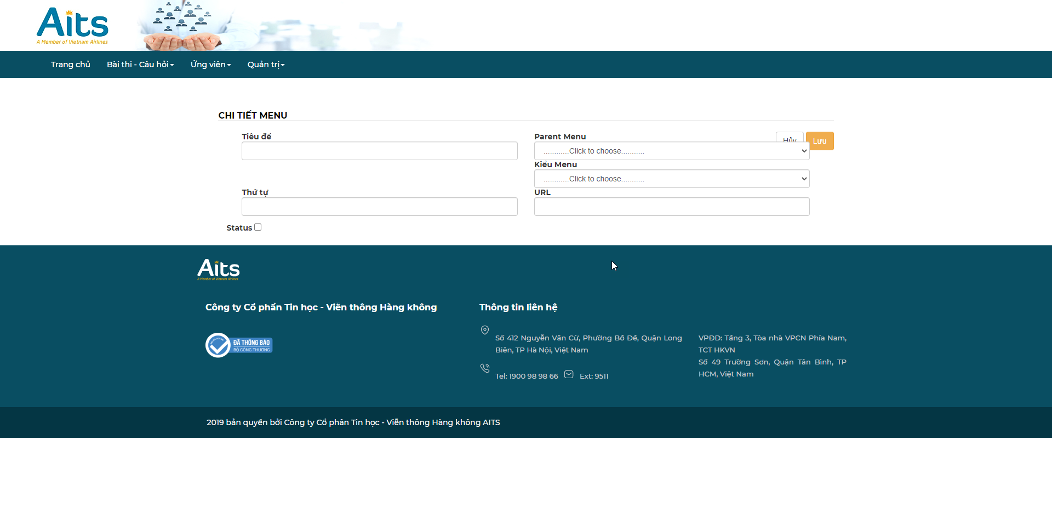

Điền vào các thông tin:

+ Tiêu đề

+ Thứ tự

+ Tích chọn Status

+ Chọn Parent Menu

+ Chọn Kiểu Menu

+ URL

Chọn  để lưu lại quyền cho người dùng. Chọn  để hủy dữ liệu vừa tạo

* Sửa menu
* Chọn menu cần sửa 🡪 click  để sửa menu vừa chọn,

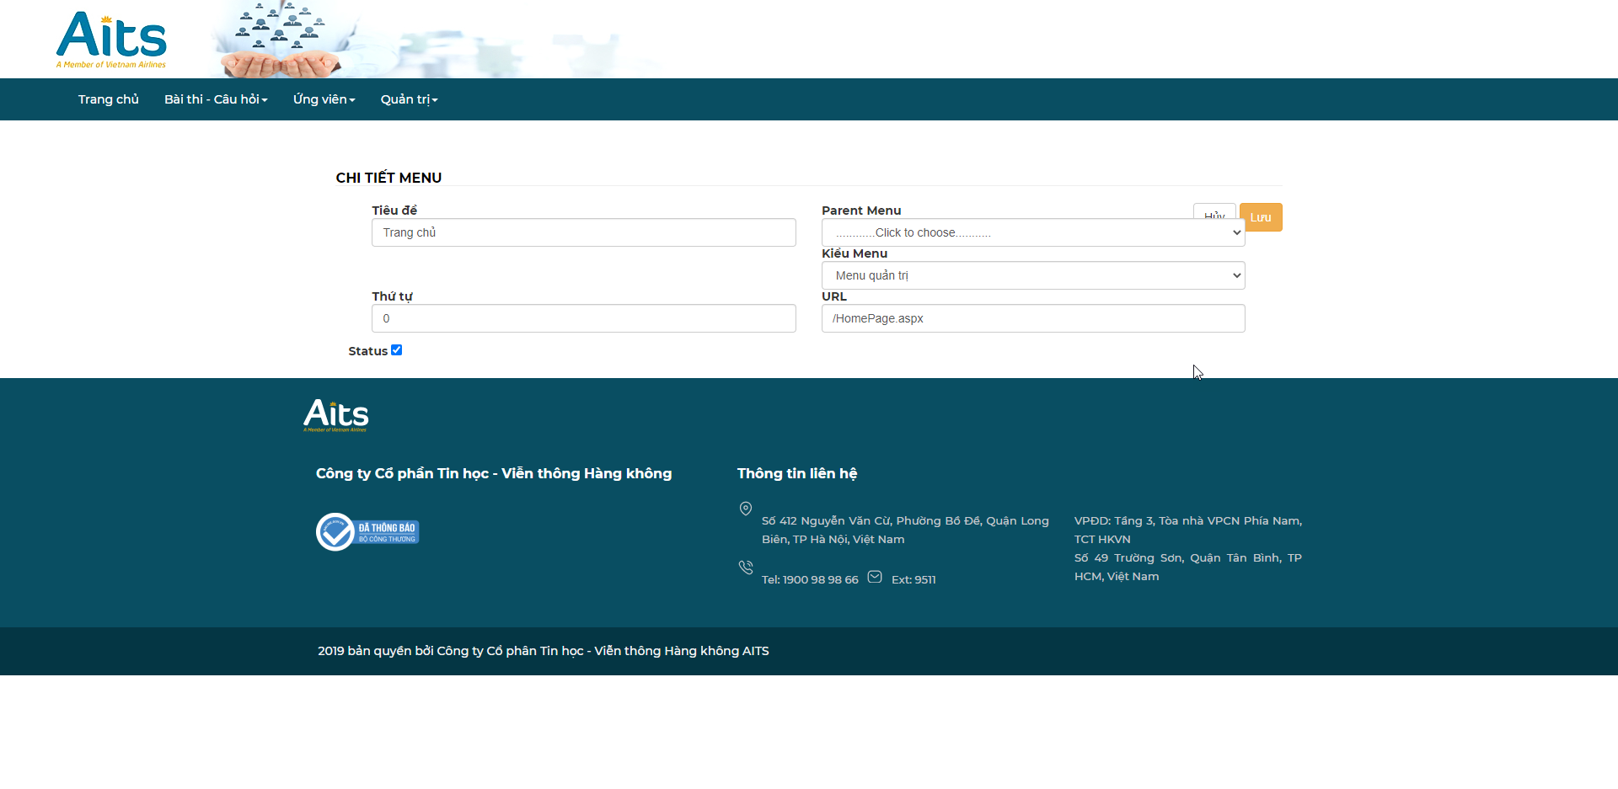

Điền các thông tin cần sửa. Sau đó chọn  để lưu lại quyền cho người dùng. Chọn  để hủy dữ liệu vừa tạo.

* Xóa menu

Chọn menu cần xóa🡪 click  để xóa menu vừa chọn.

* + 1. **Gán quyền cho Người dùng**
* Chọn quyền theo các tiêu chí:

+ Trạng thái người dùng

+ Quyền

+ Đơn vị

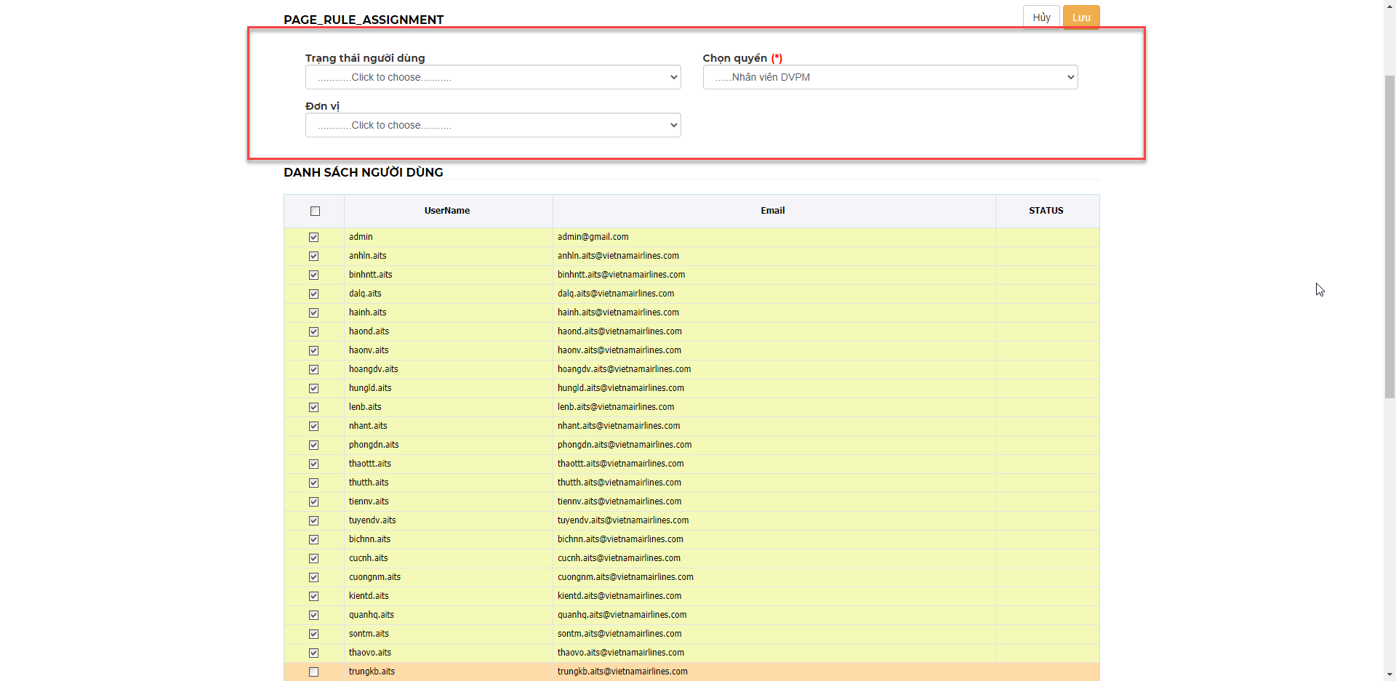

* Tích chọn những user thuộc đơn vị, quyền và trạng thái vừa chọn 🡪Chọn  để lưu lại quyền cho người dùng. Chọn  để hủy dữ liệu vừa tạo

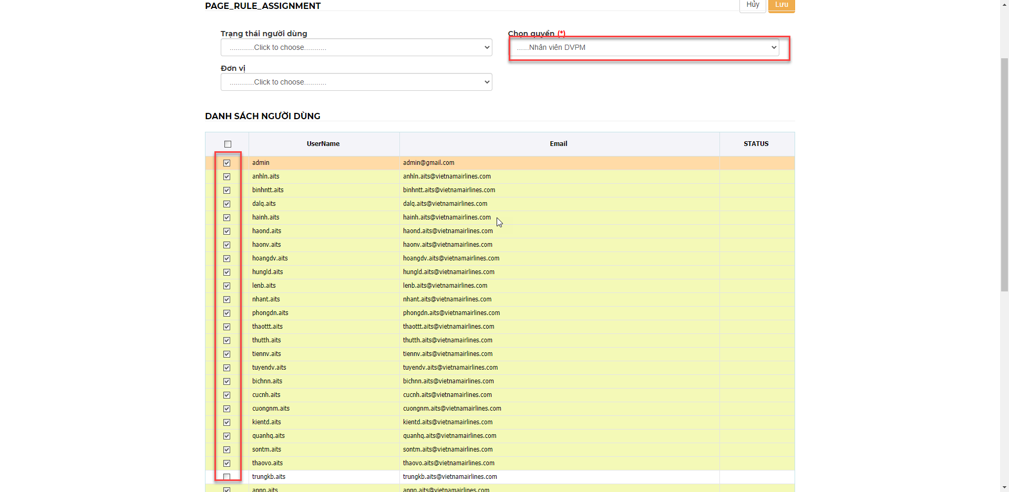

* + 1. **Phân quyền hệ thống**
* Màn hình hiển thị:

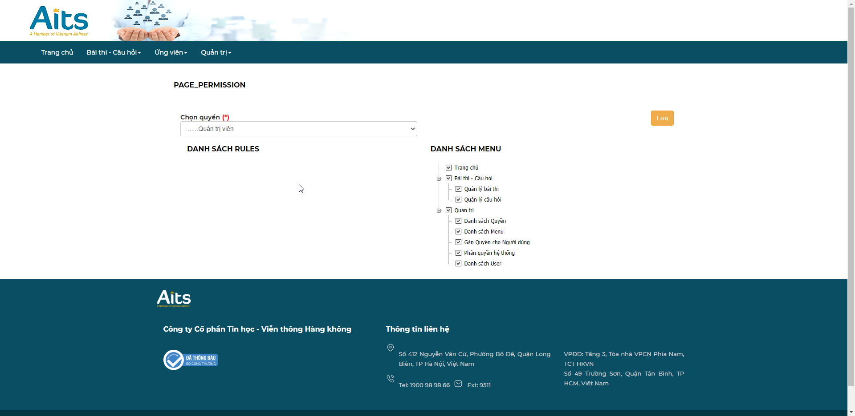

* Chọn quyền cần phân 🡪 tích chọn menu mà người được phân quyền sẽ truy cập trong danh sách menu 🡪 Click  để lưu vào hệ thống.
  + 1. **Danh sách user**
* Màn hình hiển thị:

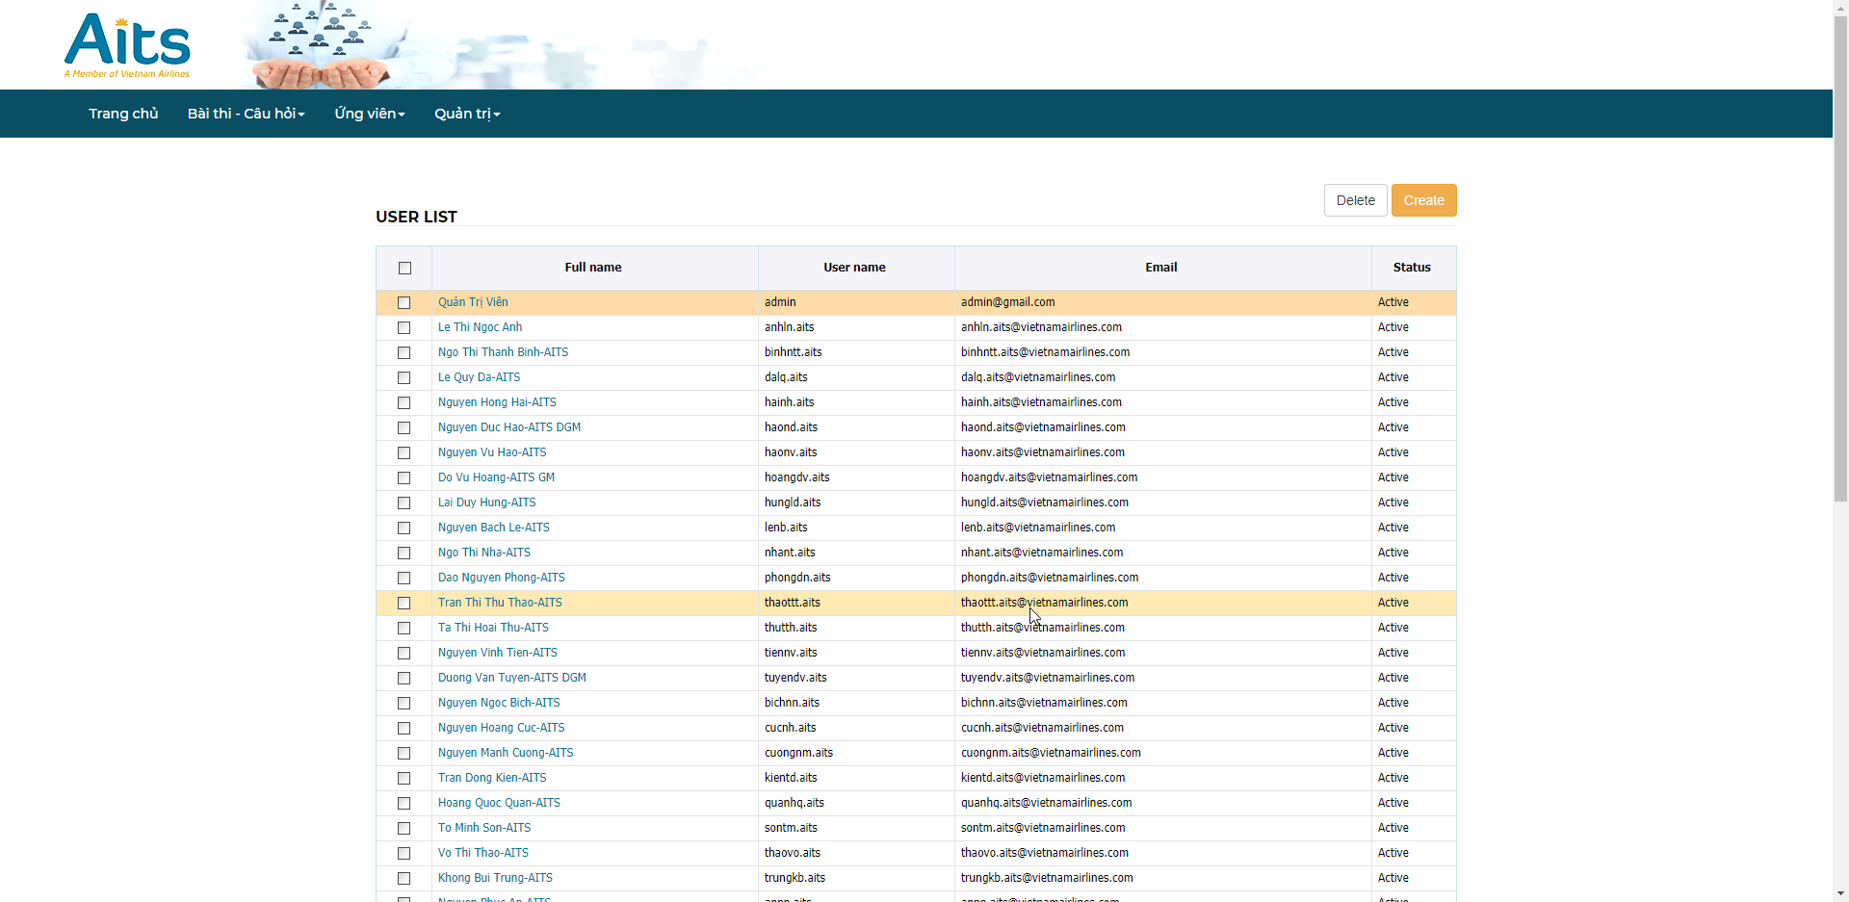

* Tạo mới người dùng
* Chọn  để thêm mới người dùng, màn hình hiển thị:

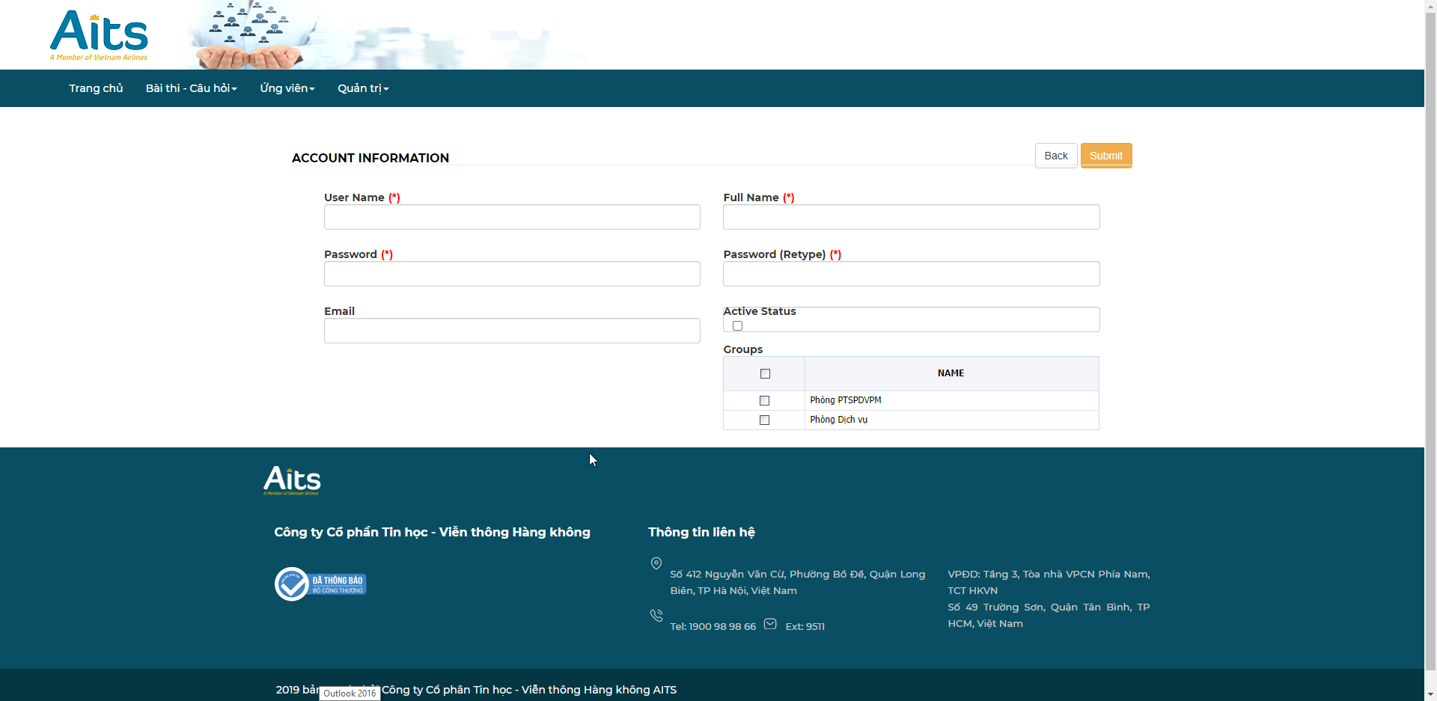

Điền đầy đủ các thông tin có gắn dấu (*)

+ User name

+ Full name

+ Password

+ Password (Retype)

+ Tích chọn Active Status

+ Chọn Group

Chọn  để lưu lại quyền cho người dùng. Chọn  để quay lại danh sách user

* Xem chi tiết ứng tiên
* Chọn ứng viên cần xem 🡪 click vào ứng viên, màn hình hiển thị:

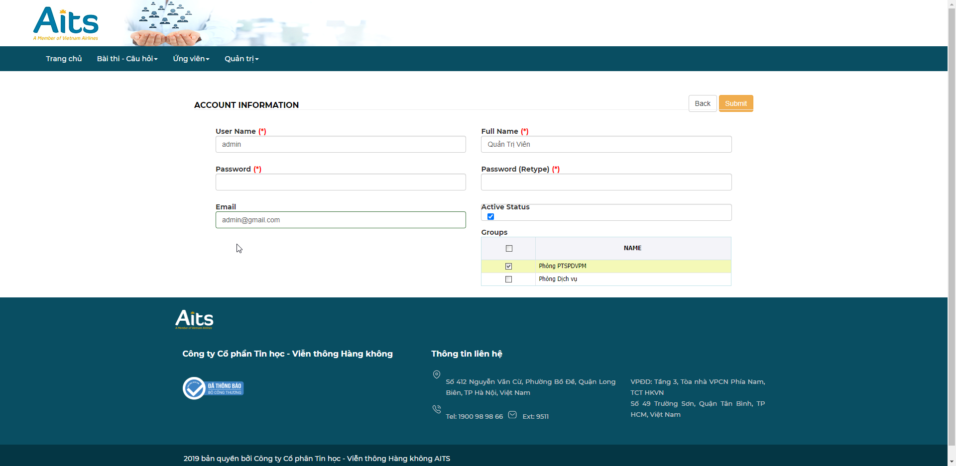

Có thể sửa lại thông tin người dùng. Chọn  để lưu lại quyền cho người dùng. Chọn  để quay lại danh sách user.

## Thông tin liên hệ, trợ giúp

Tổng đài hỗ trợ:

* Trợ giúp 24/7: máy lẻ ….
* Email: helpdesk.aits@vietnamairlines.com

# PHẦN iii: Ý kiẾn đóng góp

* AITS đánh giá cao những ý kiến đóng góp của các bạn với tư cách là người sử dụng hệ thống và là đọc giả của tài liệu này. Những ý kiến đóng góp của các bạn là những thông tin quan trọng giúp chúng tôi hoàn thiện và phát triển tài liệu này ngày một tốt hơn.
* Mọi ý kiến đóng góp xin vui lòng gửi tới địa chỉ và số điện thoại sau:
* Bộ phận Service Desk 24/7 – Công ty Cổ phần Tin học Viễn thông Hàng không.
* Địa chỉ: 412 Nguyễn Văn Cừ, Long Biên, Hà Nội.
* Điện thoại: +84 2462526555, máy lẻ 9511/ 2911
* Hotline 1900 98 98 66
* Email: [helpdesk.aits@vietnamairlines.com](mailto:helpdesk.aits@vietnamairlines.com)